BỘ GIÁO DỤC VÀ ĐÀO TẠO
TRƯỜNG ĐẠI HỌC NGOẠI NGỮ - TIN HỌC TP. HỒ CHÍ MINH
KHOA CÔNG NGHỆ THÔNG TIN



ĐỒ ÁN MÔN HỌC
THƯƠNG MẠI ĐIỆN TỬ

Đề tài: Tên đề tài

GVHD: ThS. Đinh Minh Hòa
Nhóm: 01
Sinh viên:
1. Nguyễn Trần Thanh Nhã – 22DH112486
2. Nguyễn Anh Tuấn – 22DH114065

TP.HCM, ngày tháng 03 năm 2025

LỜI CẢM ƠN

MỤC LỤC
LỜI CẢM ƠN i
MỤC LỤC ii
DANH MỤC CÁC KÝ HIỆU, CHỮ VIẾT TẮT VÀ THUẬT NGỮ iii
DANH MỤC CÁC BẢNG iv
DANH MỤC CÁC HÌNH VẼ, ĐỒ THỊ v
CHƯƠNG 1 – TỔNG QUAN 1
1.1. Bối cảnh và tâm quan trọng của Thương mại điện tử 1
1.2. Tổng quan về doanh nghiệp 1
CHƯƠNG 2 – CƠ SỞ LÝ THUYẾT 2
2.1. Khái niệm Thương mại điện tử 2
2.2. Các mô hình kinh doanh 2
2.3. Các thành phần chính của hệ thống Thương mại điện tử 2
CHƯƠNG 3 – XÂY DỰNG ỨNG DỤNG 3
3.1. Phân tích thiết kế hệ thống 3
3.2. Kế hoạch thời gian và ngân sách thực hiện dự án 3
3.3. Phát triển ứng dụng 3
3.4. Thiết lập SEO (ví dụ) 3
3.5. Tích hợp cổng thanh toán (ví dụ) 3
3.6. …. 3
CHƯƠNG 4 – KẾT LUẬN 4
4.1. Kết quả đạt được 4
4.2. Những hạn chế 4
4.3. Định hướng mở rộng và cải tiến hệ thống 4
4.4. Phân công công việc 4
TÀI LIỆU THAM KHẢO 5

DANH MỤC CÁC KÝ HIỆU, CHỮ VIẾT TẮT VÀ THUẬT NGỮ
STT | Từ viết tắt, ký hiệu | Viết đầy đủ | Ý nghĩa
1
2

DANH MỤC CÁC BẢNG

DANH MỤC CÁC HÌNH VẼ, ĐỒ THỊ

CHƯƠNG 1 – TỔNG QUAN

Bối cảnh và tầm quan trọng của Thương mại điện tử
Trong kỷ nguyên số hóa toàn cầu, Thương mại điện tử (TMĐT) không còn đơn thuần là một kênh bán hàng phụ trợ, mà đã trở thành trụ cột chiến lược cốt lõi quyết định năng lực cạnh tranh của doanh nghiệp. Tại Việt Nam, sự phổ cập của Internet, mạng di động 4G/5G cùng các giải pháp thanh toán không dùng tiền mặt đã thay đổi sâu sắc hành vi mua sắm của người tiêu dùng. Khách hàng ngày càng ưu tiên sự tiện lợi, nhanh chóng và cá nhân hóa trong mọi trải nghiệm giao dịch.
Xu hướng dịch chuyển này diễn ra mạnh mẽ trong ngành bán lẻ dược phẩm và sản phẩm chăm sóc sức khỏe. Mô hình nhà thuốc truyền thống phụ thuộc hoàn toàn vào vị trí địa lý và thời gian mở cửa trực tiếp đang bộc lộ nhiều hạn chế lớn. Việc xếp hàng chờ đợi, rủi ro lây nhiễm chéo tại điểm bán, và sự bất tiện khi tìm kiếm các loại thuốc đặc trị đã thúc đẩy nhu cầu số hóa quy trình mua sắm y tế.
Tầm quan trọng của việc ứng dụng TMĐT vào ngành dược phẩm được thể hiện qua các khía cạnh:
  - Tối ưu hóa khả năng tiếp cận: Phục vụ khách hàng mọi lúc, mọi nơi, vượt qua ranh giới địa lý của các cửa hàng vật lý.
  - Minh bạch hóa thông tin: Giúp người tiêu dùng dễ dàng tra cứu nguồn gốc, thành phần, hạn sử dụng, giá cả công khai và kiểm tra tình trạng còn hàng của dược phẩm trực tuyến.
  - Quản lý vận hành chính xác: TMĐT tích hợp hệ thống quản trị giúp doanh nghiệp kiểm soát chặt chẽ danh mục sản phẩm khổng lồ, theo dõi hạn sử dụng và điều phối logistics tối ưu.

Tổng quan về doanh nghiệp

Giới thiêu về doanh nghiệp.
Chuỗi Nhà thuốc Long Châu (thành viên tập đoàn FPT) là một trong những thương hiệu bán lẻ dược phẩm uy tín và có quy mô lớn nhất tại Việt Nam. Với hàng ngàn cửa hàng trải dài khắp 63 tỉnh thành, Long Châu chuyên cung cấp các loại thuốc kê đơn, thuốc không kê đơn, thực phẩm chức năng, thiết bị y tế và sản phẩm chăm sóc cá nhân.
Điểm mạnh của Long Châu nằm ở danh mục sản phẩm đa dạng, nguồn thuốc chính hãng chất lượng cao cùng năng lực cung ứng thuốc kê đơn (đặc biệt là thuốc điều trị ung thư và các bệnh mãn tính) vượt trội trên thị trường. Để duy trì vị thế dẫn đầu trong kỷ nguyên số, doanh nghiệp đã và đang đẩy mạnh chiến lược chuyển đổi số toàn diện, kết hợp hài hòa giữa chuỗi cửa hàng vật lý và nền tảng công nghệ số.

Lý do chọn đề tài và mục tiêu hệ thống.
Dù đã có những bước tiến lớn trên ứng dụng di động, việc xây dựng và hoàn thiện một hệ thống website TMĐT chuyên sâu dành cho mô hình chuỗi nhà thuốc như Long Châu vẫn đặt ra nhiều bài toán công nghệ và nghiệp vụ phức tạp. Việc quản lý một ngành hàng đặc thù liên quan trực tiếp đến sức khỏe con người đòi hỏi hệ thống TMĐT phải tuân thủ nghiêm ngặt các quy định y tế và vận hành thông minh.
Đồ án này tập trung nghiên cứu và xây dựng hệ thống website TMĐT cho Nhà thuốc Long Châu, tập trung giải quyết hai phân hệ chiến lược chính: Selling (Bán hàng) và Marketing (Tiếp thị). Hệ thống được thiết kế để tự động hóa và tối ưu các quy trình cốt lõi theo mười quy tắc nghiệp vụ nghiêm ngặt của ngành dược phẩm:
  - Kiểm soát tồn kho thực tế: Hệ thống cập nhật số lượng tồn kho theo thời gian thực nhằm ngăn chặn tình trạng khách đặt mua sản phẩm đã hết hàng.
- Nguyên tắc xuất hàng FEFO (First Expired, First Out): Ưu tiên xuất kho những lô sản phẩm có hạn sử dụng gần nhất nhằm tối ưu hóa vòng đời hàng hóa, giảm tỷ lệ hủy hàng do hết hạn. Tuy nhiên, sản phẩm đến tay người tiêu dùng luôn được đảm bảo còn đủ thời gian sử dụng hợp lý, giúp khách hàng có thể dùng hết sản phẩm trong khoảng thời gian khuyến nghị, không xảy ra tình trạng sản phẩm vừa mua đã cận hạn hoặc hết hạn quá sớm.
- Quản lý nghiêm ngặt hạn sử dụng khi nhập kho: Ràng buộc hệ thống không chấp nhận nhập các lô hàng có hạn dùng ngắn hơn quy định an toàn.
- Đồng bộ tồn kho tổng: Đảm bảo dữ liệu tồn kho nhất quán giữa kênh trực tuyến và hệ thống kho vật lý theo thời gian thực.
- Tích lũy điểm Loyalty: Tích hợp cơ chế chăm sóc khách hàng (CSKH) thân thiết, tự động cộng điểm dựa trên giá trị đơn hàng để đổi thưởng hoặc giảm giá cho các giao dịch sau.
- Kiểm soát trạng thái đơn hàng: Quy trình xử lý đơn từ lúc đặt hàng, xác nhận, đóng gói, vận chuyển đến giao hàng thành công được kiểm soát chặt chẽ bằng hệ thống trigger và ràng buộc logic để tránh sai sót vận hành.
- Duy nhất mã SKU: Đảm bảo mỗi biến thể sản phẩm (theo liều lượng, quy cách đóng gói) có một mã định danh duy nhất trong cơ sở dữ liệu.
- Giới hạn lượt dùng Voucher: Quản lý ngân sách marketing bằng cách kiểm soát chặt chẽ số lần áp dụng mã khuyến mãi trên mỗi tài khoản hoặc toàn hệ thống.
- Yêu cầu đơn thuốc hợp lệ: Đối với các sản phẩm thuộc danh mục thuốc kê đơn, hệ thống bắt buộc người dùng phải tải lên ảnh chụp đơn thuốc hợp lệ từ bác sĩ trước khi tiến hành thanh toán đơn hàng.
- Bảo mật và toàn vẹn dữ liệu: Thiết lập các ràng buộc kỹ thuật (Constraint, Trigger, Stored Procedure) ngay tại tầng cơ sở dữ liệu nhằm bảo mật thông tin bệnh án, thông tin cá nhân và lịch sử giao dịch của khách hàng.
Thông qua việc hiện thực hóa các quy tắc nghiệp vụ trên, hệ thống TMĐT hướng tới mục tiêu mang lại trải nghiệm mua sắm dược phẩm trực tuyến an toàn, tin cậy cho người tiêu dùng, đồng thời cung cấp công cụ quản lý vận hành mạnh mẽ và hiệu quả cho doanh nghiệp.

CHƯƠNG 2 – CƠ SỞ LÝ THUYẾT

Khái niệm Thương mại điện tử
Thương mại điện tử là quá trình tiến hành các hoạt động mua bán, trao đổi hàng hóa, dịch vụ và thông tin thông qua mạng internet và các phương tiện điện tử khác. Trong phạm vi đề tài này, TMĐT được hiểu là hệ thống tích hợp toàn diện từ khâu trưng bày sản phẩm trực tuyến, tiếp nhận đơn đặt hàng, xử lý thanh toán điện tử, cho đến quản trị kho bãi và CSKH trên nền tảng Web, bao gồm cả các chức năng hỗ trợ như quản lý danh mục, theo dõi đơn hàng, xử lý vận chuyển và báo cáo kinh doanh nhằm đảm bảo hoạt động thương mại diễn ra liên tục, an toàn và hiệu quả.

Các mô hình kinh doanh Thương mại điện tử phổ biến.
Trong kỷ nguyên kinh tế số, TMĐT được chia thành nhiều mô hình dựa trên đối tượng tham gia giao dịch. Các mô hình tiêu biểu bao gồm:
- Mô hình Business-to-Consumer (B2C): Giao dịch thương mại giữa doanh nghiệp và người tiêu dùng cuối cùng. Doanh nghiệp thiết lập website/ứng dụng để bán sản phẩm, dịch vụ trực tiếp cho khách hàng cá nhân (Ví dụ: Tiki, Shopee Mall, hoặc các website bán lẻ chính hãng). Đây là mô hình phổ biến nhất, chú trọng vào trải nghiệm người dùng, sự đa dạng hàng hóa và tốc độ giao nhận.
- Mô hình Business-to-Business (B2B): Giao dịch thương mại giữa các doanh nghiệp với nhau (Ví dụ: nhà sản xuất bán cho nhà phân phối bán buôn). Mô hình này thường có giá trị đơn hàng lớn, quy trình mua hàng phức tạp và chú trọng vào hợp đồng dài hạn.
- Mô hình Consumer-to-Consumer (C2C): Giao dịch giữa cá nhân với cá nhân thông qua một nền tảng trực tuyến trung gian (Ví dụ: Chợ Tốt, eBay). Nền tảng trung gian thu phí dịch vụ hoặc quảng cáo.
- Mô hình Online-to-Offline / Omnichannel (O2O): Kết nối giữa kênh mua sắm trực tuyến (Online) và trải nghiệm tại cửa hàng vật lý (Offline). Khách hàng có thể đặt hàng online và nhận tại cửa hàng, hoặc tích điểm đồng bộ giữa hai kênh.
- Mô hình Direct-to-Consumer (D2C): Nhãn hàng sản xuất tự bán sản phẩm trực tiếp cho người tiêu dùng không qua các nhà phân phối hay đại lý trung gian, giúp tối ưu chi phí và kiểm soát hình ảnh thương hiệu.Đặc thù và thách thức của TMĐT ngành Dược phẩm.

Mô hình kinh doanh của hệ thống.
Hệ thống bán lẻ dược phẩm trực tuyến trong đề án áp dụng mô hình cốt lõi là B2C chuyên biệt trong ngành Dược phẩm & Chăm sóc sức khỏe, kết hợp với tư duy quản trị chuỗi cung ứng O2O để đồng bộ hóa kho hàng và trải nghiệm dịch vụ. Do tính chất đặc biệt của sản phẩm là chăm sóc sức khỏe và tính mạng con người, mô hình B2C của dự án có những đặc thù nghiệp vụ và thách thức rất riêng biệt so với các nền tảng TMĐT bán lẻ thông thường:

Đặc thù nghiệp vụ của hệ thống.
- Phân loại sản phẩm theo quy định y tế nghiêm ngặt.
  - Khác với hàng tiêu dùng thông thường, hàng hóa trên hệ thống được chia thành hai nhóm rạch ròi: Thuốc không kê đơn (OTC) (khách hàng có thể mua tự do) và Thuốc yêu cầu kê đơn.
  - Khi khách hàng đặt mua thuốc kê đơn, mô hình bắt buộc phải có bước xác nhận y lệnh, lưu trữ ghi chú toa thuốc của bác sĩ trước khi nhân viên kho được phép đóng gói.
- Quy trình quản lý xuất kho theo nguyên tắc First Expired First Out – Hết hạn trước xuất trước (FEFO):
  - Các mô hình TMĐT thời trang hay đồ điện tử thường áp dụng First In First Out – Nhập trước xuất trước (FIFO). Nhưng đặc thù ngành dược bắt buộc áp dụng nguyên tắc FEFO (tuy nhiên, sản phẩm đến tay người tiêu dùng vẫn luôn được đảm bảo còn đủ thời gian sử dụng hợp lý, giúp khách hàng có thể dùng hết sản phẩm trong khoảng thời gian khuyến nghị, không xảy ra tình trạng sản phẩm vừa mua đã cận hạn hoặc hết hạn quá sớm.)
  - Mô hình kinh doanh đòi hỏi hệ thống không chỉ bán theo số lượng sản phẩm (SKU) mà phải theo dõi và trừ tồn kho chính xác theo từng lô sản xuất và hạn sử dụng.
- Tích hợp dịch vụ tư vấn dược lâm sàng thời gian thực:
  - Trong mô hình bán thuốc B2C, khách hàng thường có nhu cầu được tư vấn triệu chứng và liều dùng trước khi ra quyết định mua.
  - Do đó, hệ thống tích hợp mô hình hỗ trợ kép: Artificial Intelligence (AI) Chatbot sàng lọc, giải đáp các câu hỏi y tế cơ bản 24/7, kết hợp cùng Hệ thống Chat thời gian thực kết nối trực tiếp khách hàng với Dược sĩ/CSKH để tư vấn chuyên sâu.
- Chiến lược giữ chân khách hàng dựa trên vòng đời bệnh lý:
  - Do đặc thù mua lặp lại cao đối với các bệnh mãn tính hoặc thực phẩm chức năng định kỳ, mô hình xây dựng hệ thống Khách hàng thân thiết được cá nhân hóa. Khách hàng được phân hạng (Bạc, Vàng, Bạch kim) để tích điểm đổi quà/voucher giảm giá, giúp tăng giá trị vòng đời khách hàng.

Những thách thức đối với mô hình kinh doanh.
- Thách thức về tuân thủ pháp lý và an toàn y tế:
  - Vấn đề: Rủi ro pháp lý và an toàn người dùng cực kỳ cao. Nếu hiển thị sai thành phần, liều dùng, chống chỉ định hoặc số đăng ký Bộ Y Tế (BYT), doanh nghiệp có thể phải chịu trách nhiệm pháp lý nặng nề hoặc gây nguy hiểm cho người dùng.
  - Hướng giải quyết trong mô hình: Hệ thống quản trị phải được xây dựng bộ định danh sản phẩm chi tiết với các trường thông tin bắt buộc về dược lâm sàng và cảnh báo tương tác thuốc.
- Thách thức về thất thoát tồn kho và kiểm soát hạn sử dụng:
  - Vấn đề: Quản lý hàng nghìn lô thuốc với các hạn sử dụng khác nhau. Nếu quy trình vận hành kho không tối ưu, doanh nghiệp sẽ đối mặt với chi phí thiệt hại khổng lồ do thuốc hết hạn phải tiêu hủy, hoặc nguy hiểm hơn là giao nhầm thuốc cận date cho khách hàng.
  - Hướng giải quyết trong mô hình: Cần có hệ thống cảnh báo hạn sử dụng tự động (các mức ≤ 30, ≤ 90, ≤ 180 ngày) và tự động gợi ý xuất các lô có hạn dùng gần nhất.
- Thách thức trong vận chuyển và bảo quản:
  - Vấn đề: Khách hàng mua thuốc online thường có nhu cầu cấp bách (đang ốm, cần thuốc ngay). Đồng thời, nhiều loại thuốc/vaccine yêu cầu điều kiện bảo quản nhiệt độ, độ ẩm khắt khe trong suốt quá trình vận chuyển.
  - Hướng giải quyết trong mô hình: Mô hình phải kết nối chặt chẽ giữa hệ thống quản lý đơn hàng với các đối tác vận chuyển chuyên nghiệp (GHN, GHTK...) để tối ưu thời gian giao hàng và theo dõi hành trình trình trạng thái đơn theo thời gian thực.
- Thách thức về dòng tiền và đa dạng phương thức thanh toán:
  - Vấn đề: Thói quen của người tiêu dùng Việt Nam vẫn ưa chuộng Thanh toán khi nhận hàng (COD), nhưng doanh nghiệp TMĐT lại cần dòng tiền trả trước qua cổng thanh toán online để giảm tỷ lệ hoàn đơn.
  - Hướng giải quyết trong mô hình: Áp dụng song song cả COD và thanh toán trực tuyến qua cổng PayOS (QR Code chuyển khoản 24/7). Hệ thống áp dụng cơ chế xác thực Webhook bảo mật cao để đảm bảo tự động gạch nợ chính xác, tránh sai lệch tài chính khi xử lý hàng nghìn giao dịch đồng thời.

Các thành phần chính của hệ thống Thương mại điện tử.
Một hệ thống TMĐT hiện đại không đơn thuần là một trang web bán hàng, mà là sự tích hợp phức tạp giữa các quy trình nghiệp vụ, công nghệ phần mềm và hạ tầng truyền thông. Về mặt kiến trúc tổng thể, một hệ thống TMĐT hoàn chỉnh được cấu thành từ 4 thành phần trụ cột sau:

Giao diện người dùng và Trải nghiệm khách hàng.
Đây là mặt tiền của hệ thống TMĐT, nơi diễn ra toàn bộ tương tác trực tiếp giữa khách hàng và doanh nghiệp. Thành phần này đóng vai trò quyết định đến trải nghiệm người dùng và tỷ lệ chuyển đổi đơn hàng.
- Chức năng cốt lõi:
  - Trưng bày và tìm kiếm sản phẩm: Hệ thống danh mục phân cấp, bộ lọc nâng cao và công cụ tìm kiếm giúp khách hàng dễ dàng tiếp cận sản phẩm.
  - Giỏ hàng và Thanh toán: Cho phép tích lũy sản phẩm, tính toán chi phí (tiền hàng, phí vận chuyển) và hoàn tất đặt hàng.
  - Quản lý tài khoản: Theo dõi lịch sử mua hàng, quản lý địa chỉ nhận hàng, hạng thành viên và điểm tích lũy.
- Liên hệ vào dự án:
- Storefront được xây dựng theo mô hình ASP.NET Core 8.0 MVC, sử dụng Razor Views (.cshtml) kết hợp với Bootstrap 5 và jQuery, bảo đảm giao diện phản hồi nhanh trên cả Desktop và Mobile.
- Hệ thống tích hợp tính năng tìm kiếm thông minh với độ trễ 300ms, tự động gợi ý sản phẩm và danh mục 3 cấp tự tham chiếu (ParentCategoryId). Giỏ hàng được định danh duy nhất theo tài khoản người dùng trong cơ sở dữ liệu để tránh mất mát dữ liệu khi phiên làm việc kết thúc.
- Đặc thù ngành dược: Tích hợp bộ lọc phân loại thuốc không kê đơn và thuốc kê đơn, bắt buộc người mua ghi chú đơn thuốc khi đặt hàng. Đồng thời, hệ thống cung cấp tính năng Chat thời gian thực và Trợ lý ảo AI Chatbot để tư vấn dược lý 24/7 cho người bệnh.

Hệ thống Quản trị Nội dung và Vận hành.
Nếu Storefront là bề nổi thì Back-Office chính là "bộ não" điều phối toàn bộ quy trình kinh doanh phía sau. Đây là khu vực làm việc dành riêng cho nhà quản trị, nhân viên kho và nhân viên chăm sóc khách hàng.
- Chức năng cốt lõi:
  - Quản lý sản phẩm: Quản lý giá bán, hình ảnh, thông số kỹ thuật, quy cách đóng gói và trạng thái kinh doanh.
  - Quản lý Đơn hàng: Tiếp nhận, xác thực, điều phối quy trình đóng gói, giao hàng và xử lý hủy đơn.
  - Quản lý Khách hàng & CRM: Phân quyền người dùng, theo dõi chi tiêu và tự động hóa chương trình khách hàng thân thiết.
- Liên hệ vào dự án:
  - Phân hệ quản trị được phân quyền chặt chẽ theo mô hình Role-Based Access Control (RBAC) thông qua ASP.NET Core Identity với 3 vai trò vận hành rõ rệt: Quản trị viên, Nhân viên kho, và Nhân viên CSKH.
  - Trạng thái đơn hàng được kiểm soát qua 7 bước chuẩn hóa (từ Chờ thanh toán đến Đã giao hoặc Đã hủy), mọi biến động đều được ghi nhận vết vào lịch sử.
  - Đặc thù ngành dược: Quản trị viên và nhân viên kho kiểm soát hàng hóa sâu đến từng mã lô và hạn sử dụng. Hệ thống quản trị tự động phân loại và phát cảnh báo hạn sử dụng theo các mức nguy cơ (30 ngày, 90 ngày, 180 ngày hoặc đã hết hạn). Hỗ trợ xuất phiếu nhập kho, đơn đặt hàng nhà cung cấp và báo cáo KPI tài chính/tồn kho ra file Excel (sử dụng thư viện ClosedXML).

Cấu trúc Quản lý Dữ liệu và Kho hàng.
Thành phần này chịu trách nhiệm lưu trữ an toàn toàn bộ tài sản số của hệ thống và đồng bộ hóa trạng thái hàng hóa theo thời gian thực để tránh tình trạng "bán khống" (đặt hàng nhưng kho hết hàng).
- Chức năng cốt lõi:
  - Lưu trữ dữ liệu: Tổ chức cơ sở dữ liệu quan hệ chặt chẽ cho toàn bộ thực thể kinh doanh (Khách hàng, Sản phẩm, Đơn hàng, Khuyến mãi).
  - Quản lý tồn kho thời gian thực: Tự động giữ chỗ hoặc trừ tồn kho ngay khi phát sinh giao dịch mua bán, điều chỉnh tồn kho khi có sự cố thất thoát hoặc hủy đơn.
- Liên hệ vào dự án:
  - Hệ thống sử dụng hệ quản trị cơ sở dữ liệu Microsoft SQL Server, giao tiếp thông qua Object-Relational Mapping (ORM) Entity Framework Core theo kiến trúc Code-First với 29 DbSet nghiệp vụ được phân chia khoa học.
  - Tồn kho kho bãi được tính toán chính xác dựa trên công thức: Tồn khả dụng = Tồn thực tế - Đã giữ chỗ (QuantityReserved)
  - Đặc thù ngành dược: Hệ thống tuân thủ tuyệt đối nguyên tắc xuất kho FEFO. Khi đơn hàng chuyển sang trạng thái Đã xác nhận, Service kho hàng tự động rà soát các lô thuốc, ưu tiên trừ tồn ở các lô có hạn sử dụng gần nhất, đồng thời ghi nhận lịch sử biến động (InventoryTransaction loại BatchSale) để tính toán chính xác giá vốn hàng bán và giảm thiểu tối đa chi phí hủy thuốc hết hạn.

Hệ thống Tích hợp bên thứ ba.
Một nền tảng TMĐT không thể hoạt động độc lập mà bắt buộc phải kết nối với các dịch vụ ngoại vi thông qua giao tiếp API/Webhook để hoàn thiện chuỗi cung ứng, thanh toán và truyền thông.
- Chức năng cốt lõi:
  - Cổng thanh toán trực tuyến: Xử lý an toàn các giao dịch thanh toán điện tử, tự động đối soát dòng tiền.
  - Đơn vị vận chuyển: Tự động tính phí vận chuyển, kết nối đối tác giao nhận và cung cấp mã theo dõi hành trình đơn hàng.
  - Dịch vụ thông báo & Giao tiếp: Tự động gửi Email, tin nhắn thông báo xác nhận đơn hàng hoặc chăm sóc khách hàng.
- Liên hệ vào dự án:
  - Thanh toán: Tích hợp cổng thanh toán trực tuyến PayOS (api-merchant.payos.vn) hỗ trợ tạo mã QR và chuyển khoản ngân hàng tự động. Hệ thống xây dựng cơ chế xử lý Webhook bất đồng bộ (PayOSWebhookEvent) với khóa chống trùng lặp (Idempotency Key) và xác thực chữ ký số (Checksum), giúp tự động chuyển trạng thái đơn hàng sang Đã thanh toán ngay khi ngân hàng nhận tiền, vận hành song song với hình thức COD.
  - Vận chuyển: Tích hợp theo dõi mã vận đơn và trạng thái giao hàng với đối tác vận chuyển hàng đầu tại Việt Nam – Giao Hàng Nhanh (GHN) thông qua cơ chế tạo URL tracking tự động.
  - Truyền thông & AI: Sử dụng máy chủ Gmail SMTP để tự động gửi mail xác nhận đơn hàng, quên mật khẩu (áp dụng Strategy Pattern linh hoạt giữa môi trường Dev và Prod), đồng thời kết nối API Google Gemini AI để vận hành trợ lý ảo thông minh.

CHƯƠNG 3 – XÂY DỰNG ỨNG DỤNG

Xác định yêu cầu nghiệp vụ.
Dưới góc độ quản lý kinh doanh và vận hành quy trình bán lẻ dược phẩm trực tuyến của Nhà thuốc Long Châu, hệ thống mới phải đáp ứng đầy đủ các quy định nghiệp vụ nghiêm ngặt dưới đây

Danh sách Business Requirements
BR ID | Business Requirements
BR01 | Hệ thống phải hỗ trợ cấu trúc danh mục sản phẩm đa cấp (tối đa 3 cấp) để tổ chức và phân loại sản phẩm khoa học.
BR02 | Hệ thống phải lưu trữ và hiển thị đầy đủ thông tin y dược chuyên biệt (hoạt chất, liều dùng, công dụng, chống chỉ định, số đăng ký Bộ Y tế) của từng sản phẩm.
BR03 | Hệ thống phải nhận diện các sản phẩm thuộc danh mục bắt buộc phải có đơn thuốc và yêu cầu khách hàng cung cấp thông tin/ghi chú đơn thuốc khi tiến hành đặt hàng.
BR04 | Hệ thống phải theo dõi số lượng tồn kho chi tiết theo từng lô sản xuất và hạn sử dụng (HSD) tương ứng.
BR05 | Hệ thống phải tự động áp dụng hoặc gợi ý xuất kho theo nguyên tắc FEFO (Lô hạn dùng ngắn hơn phải được xuất trước) cho cả đơn hàng online lẫn xuất kho thủ công.
BR06 | Hệ thống phải cho phép nhân viên lập các phiếu điều chỉnh tồn kho (nhập/xuất thủ công, điều chỉnh tăng/giảm) kèm theo lý do nghiệp vụ rõ ràng (hủy hàng hết hạn, hỏng hóc, trả hàng nhà cung cấp, kiểm kê chênh lệch).
BR07 | Hệ thống phải hỗ trợ quy trình phân quyền duyệt phiếu điều chỉnh tồn kho, đảm bảo lượng tồn kho thực tế chỉ thay đổi sau khi có sự phê duyệt của cấp quản lý.
BR08 | Hệ thống phải hỗ trợ khởi tạo, lưu trữ và in ấn các chứng từ kho chuẩn hóa bao gồm Phiếu nhập kho (GRN) và Phiếu xuất kho (GIN) phục vụ mục đích pháp lý và đối chiếu kế toán.
BR09 | Hệ thống phải tự động phân loại và đưa ra cảnh báo các lô hàng sắp hết hạn theo các mốc thời gian quy định (dưới 30 ngày, 90 ngày, 180 ngày) để có phương án xử lý kịp thời.
BR10 | Hệ thống phải phát tín hiệu cảnh báo khi lượng tồn kho của sản phẩm chạm hoặc dưới mức tối thiểu an toàn để hỗ trợ lên kế hoạch nhập hàng
BR11 | Hệ thống phải hỗ trợ quy trình lập, gửi và theo dõi trạng thái các đơn đặt hàng tới nhà cung cấp từ lúc dự thảo, xác nhận cho đến khi nhận đủ hàng.
BR12 | Hệ thống phải hỗ trợ cả hai hình thức thanh toán: trực tuyến (qua mã QR/chuyển khoản) và thanh toán bằng tiền mặt khi nhận hàng (COD).
BR13 | Hệ thống phải kiểm soát quyền hủy đơn hàng của khách hàng (chỉ được hủy ở các trạng thái chưa xử lý sâu) và tự động hoàn trả số lượng tồn kho theo đúng lô hàng ban đầu nếu đơn bị hủy sau khi đã xuất kho.
BR14 | Hệ thống phải khởi tạo vận đơn tương ứng với đơn giao hàng, hiển thị rõ thông tin khách hàng, đơn vị vận chuyển, mã tra cứu hành trình trực tuyến và các chỉ dẫn bảo quản thuốc đặc biệt trong quá trình vận chuyển.
BR15 | Hệ thống phải tự động theo dõi chi tiêu và cập nhật hạng thành viên của khách hàng dựa trên tổng doanh số tích lũy định kỳ trong 6 tháng.
BR16 | Hệ thống phải cho phép khách hàng chủ động sử dụng điểm thưởng tích lũy để đổi lấy các phần quà hoặc mã giảm giá đặc quyền.
BR17 | Hệ thống phải hỗ trợ cơ chế tự động phân phát voucher tri ân hàng tháng tới khách hàng dựa theo hạng thành viên hiện tại của họ.
BR18 | Hệ thống phải cho phép thiết lập linh hoạt các điều kiện áp dụng mã giảm giá (giảm theo số tiền, giảm theo %, áp dụng theo danh mục sản phẩm, theo đơn hàng tối thiểu hoặc theo hạng thành viên).
BR19 | Hệ thống phải cung cấp kênh liên lạc trực tiếp theo thời gian thực giữa khách hàng và nhân viên hỗ trợ.
BR20 | Hệ thống phải hỗ trợ trích xuất các báo cáo thống kê theo nhiều mốc thời gian định sẵn hoặc khoảng thời gian tùy chọn theo nhu cầu của người quản trị.
BR21 | Hệ thống phải tổng hợp đầy đủ các chỉ số tài chính cốt lõi (Doanh thu, Chi phí voucher, Giá vốn hàng bán dựa trên lô xuất thực tế, Lợi nhuận gộp, Biên lợi nhuận, Dòng tiền thực tế).
BR22 | Hệ thống phải cung cấp các thống kê chi tiết về sản phẩm bán chạy, hành vi thanh toán, danh sách khách hàng chi tiêu nhiều nhất và tình trạng thất thoát do điều chỉnh kho.

Phạm vi của hệ thống.
Phạm vi của hệ thống được xác định rõ ràng nhằm tập trung nguồn lực giải quyết các bài toán vận hành cốt lõi của mô hình bán lẻ dược phẩm trực tuyến, đồng thời phân định ranh giới với các hệ thống quản trị doanh nghiệp chuyên sâu khác.
- Trong phạm vị.
- Quản lý Sản phẩm & Chuyên môn Y dược:
  - Hỗ trợ cấu trúc danh mục sản phẩm đa cấp (tối đa 3 cấp) để tổ chức và phân loại sản phẩm khoa học [BR01].
  - Lưu trữ và hiển thị đầy đủ thông tin y dược chuyên biệt bao gồm hoạt chất, liều dùng, công dụng, chống chỉ định, và số đăng ký Bộ Y tế của từng sản phẩm [BR02].
  - Nhận diện các sản phẩm thuộc danh mục bắt buộc phải có đơn thuốc và yêu cầu khách hàng cung cấp thông tin/ghi chú đơn thuốc khi tiến hành đặt hàng [BR03].
- Quản lý Tồn kho & Lô hàng:
  - Theo dõi số lượng tồn kho chi tiết theo từng lô sản xuất và hạn sử dụng tương ứng [BR04].
  - Tự động áp dụng hoặc gợi ý xuất kho theo nguyên tắc FEFO áp dụng đồng bộ cho cả đơn hàng online lẫn xuất kho thủ công [BR05].
  - Hỗ trợ nhân viên lập các phiếu điều chỉnh tồn kho (nhập/xuất thủ công, điều chỉnh tăng/giảm) kèm theo lý do nghiệp vụ rõ ràng như hủy hàng hết hạn, hỏng hóc, trả hàng nhà cung cấp, kiểm kê chênh lệch [BR06].
  - Quản lý quy trình phân quyền duyệt phiếu điều chỉnh tồn kho, đảm bảo lượng tồn kho thực tế chỉ thay đổi sau khi có sự phê duyệt của cấp quản lý [BR07].
  - Khởi tạo, lưu trữ và in ấn các chứng từ kho chuẩn hóa bao gồm Phiếu nhập kho và Phiếu xuất kho phục vụ mục đích pháp lý và đối chiếu kế toán [BR08].
  - Tự động phân loại và đưa ra cảnh báo các lô hàng sắp hết hạn theo các mốc thời gian quy định (dưới 30 ngày, 90 ngày, 180 ngày) [BR09].
  - Phát tín hiệu cảnh báo khi lượng tồn kho của sản phẩm chạm hoặc dưới mức tối thiểu an toàn để hỗ trợ lên kế hoạch nhập hàng [BR10].
- Quản lý Đơn hàng & Thanh toán:
  - Hỗ trợ cả hai hình thức thanh toán cho đơn hàng: trực tuyến (qua mã QR/chuyển khoản) và thanh toán bằng tiền mặt khi nhận hàng [BR12].
  - Kiểm soát quyền hủy đơn hàng của khách hàng (chỉ cho phép hủy ở các trạng thái chưa xử lý sâu) và tự động hoàn trả số lượng tồn kho theo đúng lô hàng ban đầu nếu đơn bị hủy sau khi đã xuất kho [BR13].
- Quản lý Vận chuyển: Khởi tạo vận đơn tương ứng với đơn giao hàng, hiển thị rõ thông tin khách hàng, đơn vị vận chuyển, mã tra cứu hành trình trực tuyến và các chỉ dẫn bảo quản thuốc đặc biệt trong quá trình vận chuyển [BR14].
- Quản lý Khách hàng thân thiết & Ưu đãi:
  - Tự động theo dõi chi tiêu và cập nhật hạng thành viên của khách hàng dựa trên tổng doanh số tích lũy định kỳ trong 6 tháng [BR15].
  - Cho phép khách hàng chủ động sử dụng điểm thưởng tích lũy để đổi lấy các phần quà hoặc mã giảm giá đặc quyền [BR16].
  - Hỗ trợ cơ chế tự động phân phát voucher tri ân hàng tháng tới khách hàng dựa theo hạng thành viên hiện tại của họ [BR17].
  - Thiết lập linh hoạt các điều kiện áp dụng mã giảm giá (giảm theo số tiền, giảm theo %, áp dụng theo danh mục sản phẩm, theo đơn hàng tối thiểu hoặc theo hạng thành viên) [BR18].
- Hỗ trợ & Tương tác Khách hàng: Cung cấp kênh liên lạc trực tiếp theo thời gian thực giữa khách hàng và nhân viên hỗ trợ để tư vấn và giải đáp thắc mắc [BR19].
- Báo cáo & Thống kê Quản trị:
  - Hỗ trợ trích xuất các báo cáo thống kê theo nhiều mốc thời gian định sẵn hoặc khoảng thời gian tùy chọn theo nhu cầu của người quản trị [BR20].
  - Tổng hợp đầy đủ các chỉ số tài chính cốt lõi bao gồm Doanh thu, Chi phí voucher, Giá vốn hàng bán dựa trên lô xuất thực tế, Lợi nhuận gộp, Biên lợi nhuận, và Dòng tiền thực tế [BR21].
  - Cung cấp các thống kê chi tiết về sản phẩm bán chạy, hành vi thanh toán, danh sách khách hàng chi tiêu nhiều nhất và tình trạng thất thoát do điều chỉnh kho [BR22].
- Ngoài phạm vi.
- Hệ thống Kế toán doanh nghiệp chuyên sâu: Hệ thống chỉ tổng hợp các chỉ số tài chính cốt lõi liên quan trực tiếp đến dòng tiền đơn hàng, công nợ PO và giá vốn hàng xuất kho. Các nghiệp vụ kế toán phức tạp khác như: quản lý tài sản cố định, tính khấu hao, khai báo và quyết toán thuế với cơ quan nhà nước, quản lý bảng cân đối kế toán toàn công ty sẽ không được thực hiện.
- Hệ thống Quản lý Nhân sự & Chấm công: Hệ thống chỉ thực hiện phân quyền tài khoản đăng nhập để xử lý đơn hàng và phê duyệt phiếu kho. Các nghiệp vụ về quản trị nhân sự như chấm công, tính lương cho dược sĩ, theo chế độ BHXH, KPIs nhân viên sẽ nằm ngoài phạm vi hệ thống.
- Hệ thống Tự động hóa Chatbot (AI Bot): Hệ thống chỉ tập trung cung cấp kênh trò chuyện trực tiếp giữa khách hàng và nhân viên hỗ trợ là con người; các tính năng tương tác tự động bằng chatbot thông minh/trí tuệ nhân tạo sẽ không được phát triển trong giai đoạn này.
- Hệ thống Khám bệnh & Kê đơn trực tuyến: Hệ thống chỉ thu thập thông tin đơn thuốc do khách hàng chụp và tải lên để đối chiếu. Hệ thống không hỗ trợ các tính năng kết nối bác sĩ, khám bệnh từ xa hay tự động kê đơn trực tuyến.
- Hệ thống Quản lý Giao hàng cho Tài xế: Hệ thống chỉ dừng lại ở việc tạo vận đơn và tích hợp thông tin vận chuyển; không xây dựng ứng dụng di động hay nền tảng riêng để tài xế nhận đơn và định vị hành trình thời gian thực.

Dữ liệu cần quản lý.
- Danh mục.
- Sản phẩm:
  - Thông tin cơ bản: Tên sản phẩm, mã sản phẩm, phân loại danh mục đa cấp (tối đa 3 cấp).
  - Thông tin chuyên môn: Hoạt chất, liều dùng, công dụng, chống chỉ định, số đăng ký Bộ Y tế, phân loại thuốc kê đơn (bắt buộc kèm đơn thuốc).
  - Thông tin vận hành: Định mức tồn kho tối thiểu an toàn.
- Lô sản xuất & Hạn sử dụng: Mã số lô, ngày sản xuất, hạn sử dụng (HSD) của từng đợt hàng gắn liền với từng sản phẩm cụ thể.
- Khách hàng:
  - Thông tin tài khoản: Họ tên, số điện thoại, địa chỉ nhận hàng, lịch sử mua sắm.
  - Thông tin Loyalty: Doanh số tích lũy (trong 6 tháng), hạng thành viên hiện tại, số dư điểm thưởng.
- Nhà cung cấp (NCC): Thông tin liên hệ, tên nhà cung cấp phục vụ công tác lên đơn đặt hàng.
- Nhân viên (Phân quyền tài khoản): Thông tin tài khoản nội bộ (Admin, Quản lý, Nhân viên kho, Nhân viên CSKH) và quyền hạn phê duyệt/xử lý nghiệp vụ tương ứng.
- Chương trình khuyến mãi & Voucher: Mã giảm giá, loại giảm giá (theo số tiền hoặc %), điều kiện áp dụng (theo giá trị đơn tối thiểu, theo danh mục sản phẩm hoặc hạng thành viên)
- Dữ liệu giao dịch.
- Đơn hàng (Hóa đơn bán hàng): Mã đơn hàng, thông tin khách hàng, trạng thái đơn hàng qua các bước xử lý, hình thức thanh toán (QR/Chuyển khoản/COD), thông tin/hình ảnh đơn thuốc đính kèm đối với thuốc kê đơn.
- Chi tiết đơn hàng (Chi tiết hóa đơn): Danh sách sản phẩm mua, số lượng, đơn giá, mã lô hàng xuất tương ứng (áp dụng FEFO), mã voucher được áp dụng.
- Đơn đặt hàng nhà cung cấp: Mã đơn, thông tin NCC, danh sách sản phẩm đặt mua, số lượng đặt, đơn giá nhập dự kiến, trạng thái phê duyệt và nhận hàng.
- Chứng từ kho (Phiếu Nhập/Xuất kho):
  - Phiếu nhập kho: Ghi nhận thông tin nhập hàng thực tế từ đơn PO hoặc nhập điều chỉnh tăng.
  - Phiếu xuất kho: Ghi nhận thông tin xuất hàng bán thực tế (theo lô FEFO) hoặc xuất điều chỉnh giảm.
- Phiếu điều chỉnh tồn kho: Mã phiếu, danh sách lô sản phẩm điều chỉnh, số lượng tăng/giảm thực tế, lý do điều chỉnh (hủy hàng hết hạn, hỏng hóc, trả hàng NCC, kiểm kê lệch), trạng thái phê duyệt của cấp quản lý.
- Vận đơn giao hàng: Mã vận đơn, đơn vị vận chuyển đối tác, mã tra cứu hành trình, chỉ dẫn bảo quản đặc biệt trong quá trình vận chuyển.
- Lịch sử tương tác:
  - Lịch sử đổi điểm thưởng lấy quà/voucher.
  - Lịch sử các cuộc hội thoại trực tuyến giữa khách hàng và nhân viên hỗ trợ.
- Báo cáo.
- Báo cáo Tài chính:
  - Doanh thu bán hàng theo thời gian thực tế.
  - Giá vốn hàng bán (COGS) tính dựa trên giá trị của các lô xuất kho thực tế.
  - Chi phí chiết khấu từ voucher khuyến mãi.
  - Lợi nhuận gộp, biên lợi nhuận, và dòng tiền thực thu (đã trừ COD chưa đối soát hoặc đơn hủy).
- Báo cáo Tồn kho:
  - Báo cáo tồn kho chi tiết theo sản phẩm, theo từng số lô và thời hạn sử dụng.
  - Danh sách cảnh báo hạn dùng (phân nhóm dưới 30, 90, 180 ngày).
  - Danh sách sản phẩm chạm mức tối thiểu an toàn cần nhập thêm.
  - Báo cáo thống kê giá trị hao hụt, thất thoát kho do điều chỉnh thủ công.
- Báo cáo Vận hành & Khách hàng:
  - Thống kê sản phẩm bán chạy, cơ cấu hình thức thanh toán được lựa chọn.
  - Danh sách khách hàng có mức chi tiêu nhiều nhất phục vụ chăm sóc khách hàng VIP.

Phân tích thiết kế hệ thống
Phân tích và thiết kế hệ thống là giai đoạn chuyển hóa các yêu cầu nghiệp vụ thực tế của chuỗi bán lẻ dược phẩm trực tuyến thành các mô hình kỹ thuật cụ thể. Mục tiêu của phần này là định hình cấu trúc chức năng thông qua biểu đồ Use Case (tập trung vào hai phân hệ cốt lõi: Selling và Marketing) và thiết kế kiến trúc dữ liệu thông qua biểu đồ thực thể mối quan hệ (ERD).

Xác định Actors và Phân hệ chức năng.
Dựa trên khảo sát nghiệp vụ thực tế của hệ thống Nhà Thuốc Long Châu, hệ thống tương tác với 4 tác nhân chính:
- Khách hàng: Người dùng trực tuyến, thực hiện tìm kiếm thuốc/TPCN, đặt hàng, gửi đơn thuốc kê đơn, thanh toán trực tuyến và tham gia chương trình khách hàng thân thiết.
- Quản trị viên: Người có quyền cao nhất, quản lý danh mục, cấu hình hệ thống, quản lý tài khoản, xem báo cáo doanh thu và tài chính.
- Nhân viên kho: Tiếp nhận đơn hàng, thực hiện xuất kho theo nguyên tắc FEFO, quản lý lô hàng, hạn sử dụng và xử lý điều chỉnh kho.
- Nhân viên CSKH / Dược sĩ: Tư vấn lâm sàng trực tuyến (qua SignalR Chat/AI Chatbot), duyệt các đơn thuốc kê đơn và xác nhận đơn hàng.
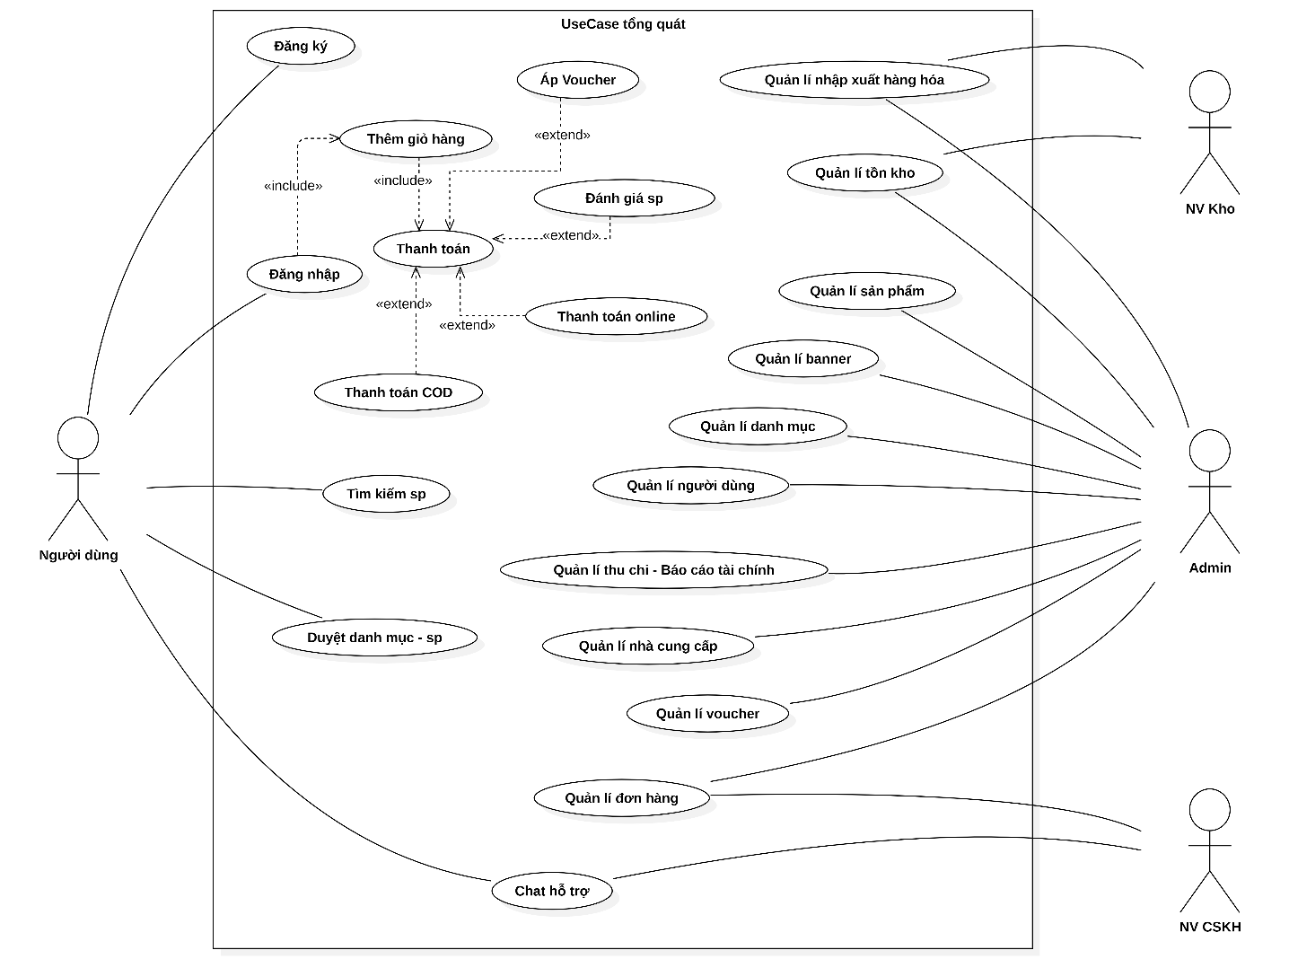
Hình 1. Use Case tổng quát

Phân tích các Use Case chính.
Hệ thống được chia thành hai phân hệ Use Case cốt lõi để giải quyết bài toán vận hành thương mại điện tử dược phẩm: Selling (Nghiệp vụ Bán hàng & Vận hành Kho) và Marketing & Loyalty (Nghiệp vụ Tiếp thị & Khách hàng thân thiết).
- Phân hệ Use Case: Selling (Bán hàng & Vận hành Kho).
Phân hệ Bán hàng là bộ lõi nghiệp vụ quan trọng nhất của hệ thống Nhà Thuốc Long Châu. Phân hệ này chịu trách nhiệm điều phối toàn bộ vòng đời của một đơn hàng, bắt đầu từ hành vi tiếp cận sản phẩm, thêm vào giỏ hàng của người tiêu dùng, cho đến các luồng kiểm duyệt lâm sàng phức tạp của dược sĩ và quy trình xuất kho nghiêm ngặt của nhân viên kho bãi.
Khác với các hệ thống thương mại điện tử bán lẻ thông thường (chỉ có Người mua và Hệ thống/Admin), bán lẻ dược phẩm trực tuyến là một quy trình liên phòng ban đòi hỏi sự phối hợp và tuân thủ pháp lý cao, bao gồm 4 tác nhân chính:
- Khách hàng: Người tiêu dùng cuối, có tài khoản định danh trên hệ thống. Thực hiện các hành vi: tìm kiếm thuốc, quản lý giỏ hàng, tải lên đơn thuốc kê đơn, áp dụng khuyến mãi và thanh toán đơn hàng.
- Dược sĩ / Nhân viên CSKH: Chuyên gia y tế đóng vai trò kiểm duyệt . Thực hiện tra cứu, thẩm định tính hợp lệ của toa thuốc kê đơn, xác nhận đơn hàng hoặc từ chối bán nếu phát hiện nguy cơ lâm sàng.
- Nhân viên kho: Người chịu trách nhiệm thực thi logistics và vận hành kho bãi. Tiếp nhận đơn hàng đã được duyệt để thực hiện đóng gói và xuất kho tuân thủ tuyệt đối theo nguyên tắc FEFO.
- Hệ thống Cổng thanh toán (PayOS Gateway - External Actor): Hệ thống tích hợp ngoại vi, chịu trách nhiệm khởi tạo phiên thanh toán mã QR, xác thực chữ ký số và tự động gọi Webhook về máy chủ để cập nhật trạng thái thanh toán theo thời gian thực.
Bảng 1. Danh sách các Use Case thành phần thuộc Phân hệ Selling
Mã UC | Tên Use Case | Tác nhân chính | Tác nhân phụ | Mô tả tóm tắt nghiệp vụ
UC-EL01 | Quản lý giỏ hàng | Khách hàng |  | Thêm, sửa số lượng, xóa sản phẩm khỏi giỏ hàng. Dữ liệu lưu kiên định theo UserId trong DB.
UC-SEL02 | Đặt thuốc không kê đơn | Khách hàng |  | Đặt mua các loại thuốc OTC, thực phẩm chức năng, dược mỹ phẩm thông thường.
UC-SEL03 | Đặt thuốc kê đơn | Khách hàng |  | Đặt mua thuốc có RequiresPrescription = true. Bắt buộc tải lên ảnh đơn thuốc.
UC-SEL04 | Thanh toán khi nhận hàng | Khách hàng |  | Ghi nhận phương thức COD, chuyển trạng thái đơn sang Chờ xác nhận mà không qua cổng thanh toán.
UC-SEL05 | Thanh toán trực tuyến | Khách hàng | PayOS Gateway | Khởi tạo link thanh toán, tạo mã QR động với số tiền chính xác và thời gian hết hạn giao dịch.
UC-SEL06 | Xử lý Webhook thanh toán | PayOS Gateway |  | Lắng nghe tín hiệu từ PayOS, xác thực chữ ký, chống trùng lặp giao dịch và tự động gạch nợ đơn hàng.
UC-SEL07 | Kiểm duyệt đơn thuốc kê đơn | Dược sĩ/NV CSKH | Khách hàng | Tra cứu thông tin toa thuốc, chấp nhận duyệt đơn hoặc từ chối và ghi lý do hủy lâm sàng.
UC-SEL08 | Xuất kho theo lô FEFO | Nhân viên kho |  | Quét lô thuốc có HSD gần nhất, trừ tồn kho ProductBatch và WarehouseStock, ghi nhận BatchSale.
UC-SEL09 | Quản lý máy trạng thái đơn | Admin/CSKH/Kho |  | Chuyển đổi trạng thái đơn theo chuẩn 7 bước, ghi vết toàn bộ thời gian và người thao tác vào lịch sử.
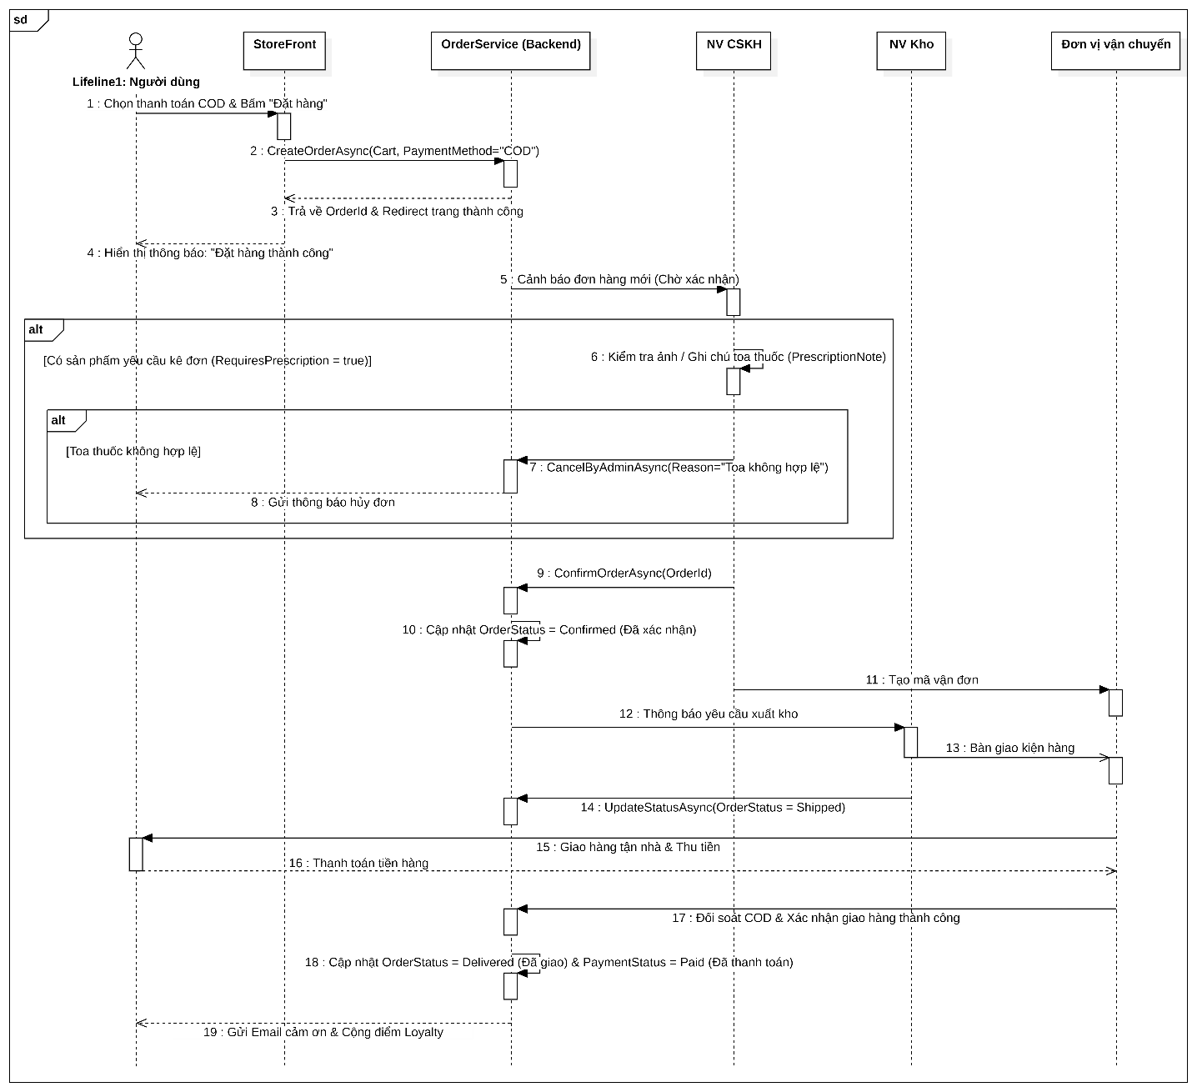
Hình 2. Sequence Diagram cho quy trình thanh toán khi nhận hàng.
Sơ đồ tuần tự trên thể hiện sự phối hợp chặt chẽ giữa 4 tác nhân trong chu trình xử lý đơn hàng phức tạp của ngành dược. Luồng dữ liệu được chia thành 4 giai đoạn logic khép kín:
- Giai đoạn 1: Khởi tạo đơn và Phân luồng thanh toán. Khi khách hàng hoàn tất giỏ hàng và đặt đơn, hệ thống thông qua OrderService sẽ kiểm tra phương thức thanh toán. Nếu khách chọn PayOS, hệ thống tạo đơn ở trạng thái Chờ thanh toán, khởi tạo phiên giao dịch QR Code và chuyển hướng người dùng. Khi thanh toán thành công, PayOS Gateway gửi Webhook bất đồng bộ về endpoint /api/webhook/payos. Tại đây, hệ thống kiểm tra chữ ký số và khóa chống trùng lặp, ghi nhận vào bảng Payments và cập nhật đơn sang Chờ xác nhận. Nếu chọn COD, luồng thanh toán số được bỏ qua, đơn hàng tiến thẳng lên trạng thái Chờ xác nhận.
- Giai đoạn 2: Thẩm định Y tế. Đối với các đơn hàng chứa sản phẩm có cờ RequiresPrescription = true, hệ thống chuyển tín hiệu cảnh báo đến màn hình làm việc của Dược sĩ/CSKH. Dược sĩ bắt buộc phải thẩm định hình ảnh hoặc ghi chú toa thuốc. Nếu toa thuốc hợp lệ (đúng liều lượng, đúng chỉ định của bác sĩ), Dược sĩ xác nhận chuyển đơn sang trạng thái Đã xác nhận. Ngược lại, nếu phát hiện rủi ro lâm sàng, đơn hàng sẽ bị từ chối, hệ thống tự động gửi thông báo cho khách hàng.
- Giai đoạn 3: Vận hành Kho bãi theo thuật toán FEFO. Ngay khi đơn chuyển trạng thái Đã xác nhận, yêu cầu xuất kho được truyền tới bộ phận Kho. Thay vì trừ tồn kho tổng quát, InventoryService tự động truy vấn bảng Lô sản phẩm, thực hiện sắp xếp ưu tiên theo ngày hết hạn tăng dần. Nhân viên kho lấy thuốc tại các lô cận hạn nhất theo đề xuất của hệ thống, trừ tồn khả dụng tại bảng WarehouseStocks và tạo bản ghi lịch sử InventoryTransactions (loại BatchSale) để đối soát giá vốn hàng bán.
- Giai đoạn 4: Giao hàng và Hoàn tất vòng đời. Kiện hàng kèm mã vận đơn được bàn giao cho đối tác vận chuyển (GHN), trạng thái đơn cập nhật thành Đang giao. Khi giao hàng thành công và đối soát tiền thu hộ COD hoàn tất, hệ thống cập nhật trạng thái cuối cùng: Đã giao và Đã thanh toán. Đồng thời, tiến trình nền tự động tính toán và cộng điểm thưởng Loyalty vào tài khoản người mua.
Để đáp ứng tính khắt khe về quy chuẩn y tế và tính chính xác tài chính của phân hệ Selling, cơ sở dữ liệu được thiết kế theo mô hình quan hệ chặt chẽ sử dụng Entity Framework Core. Dưới đây là Sơ đồ Cấu trúc Dữ liệu (DSD) thu nhỏ, tập trung vào 09 thực thể đóng vai trò xương sống trong việc luân chuyển dòng tiền và quản lý tồn kho:
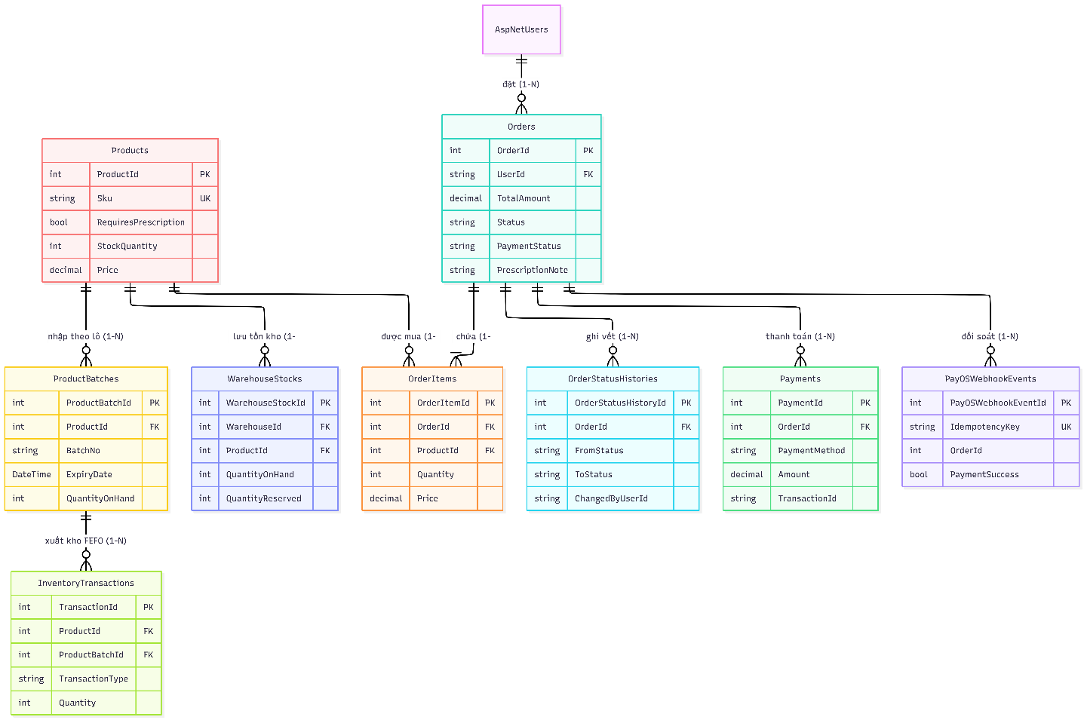
Hình 3. Data Structure Diagram phân hệ Selling.
Phân tích các liên kết dữ liệu cốt lõi trong Phân hệ Selling:
- Cụm dữ liệu Đơn hàng & Lịch sử trạng thái (Orders – OrderItems – OrderStatusHistories):
  - Orders có mối quan hệ 1-N với OrderItems nhằm lưu trữ chi tiết từng mặt hàng, đơn giá tại thời điểm mua và số lượng.
  - Mối quan hệ 1-N giữa Orders và OrderStatusHistories đóng vai trò hộp đen giám sát vận hành. Mỗi khi trạng thái đơn thay đổi, một bản ghi lịch sử mới được tạo ra thông qua cơ chế Cascade, giúp minh bạch hóa trách nhiệm của từng nhân sự (Ai đã duyệt? Ai đã đóng gói? Ai đã hủy đơn?).
- Cụm dữ liệu Đối soát Thanh toán (Orders – Payments – PayOSWebhookEvents):
  - Bảng Payments lưu thông tin phương thức thanh toán kèm mã giao dịch.
  - Bảng PayOSWebhookEvents được thiết kế đặc thù với khóa duy nhất IdempotencyKey. Cấu trúc này giải quyết bài toán rủi ro mạng lưới: nếu cổng thanh toán gửi tín hiệu Webhook nhiều lần cho cùng một giao dịch, hệ thống sẽ chặn các yêu cầu trùng lặp ngay ở tầng CSDL, bảo đảm đơn hàng không bị xác nhận hoặc cộng dồn dòng tiền sai lệch.
- Cụm dữ liệu Vận hành Kho & Hạn sử dụng FEFO (Products – ProductBatches – WarehouseStocks – InventoryTransactions): Products liên kết 1-N sâu xuống bảng ProductBatches. Mỗi lô nhập về sở hữu mã lô và ngày hết hạn độc lập. Khi InventoryService thực thi xuất kho cho đơn hàng, hệ thống dựa vào ProductBatches để chọn lô có HSD sớm nhất, sau đó tạo bản ghi trong InventoryTransactions với loại giao dịch BatchSale. Việc thiết kế tách bạch tồn kho tổng và tồn kho theo lô giúp hệ thống vừa đạt tốc độ truy vấn cao trên Storefront, vừa đảm bảo tính tuân thủ dược học khắt khe trong kho bãi.
- Phân hệ Use Case: Marketing & Loyalty (Tiếp thị & Khách hàng thân thiết).
Nếu phân hệ Selling đóng vai trò là động cơ tạo ra doanh thu tức thời, thì phân hệ Marketing & Loyalty (Tiếp thị & Khách hàng thân thiết) chính là chiến lược cốt lõi nhằm tối ưu hóa giá trị vòng đời khách hàng, xây dựng lòng trung thành đối với thương hiệu Nhà Thuốc Long Châu trong thị trường bán lẻ dược phẩm cạnh tranh gay gắt.
Phân hệ này điều phối toàn bộ các chiến dịch khuyến mãi, mã giảm giá, quản lý quảng cáo trực quan và tự động hóa chu trình tích lũy điểm thưởng – thăng hạng thành viên dựa trên dữ liệu chi tiêu thực tế.
Phân hệ Marketing & Loyalty là sự tương tác khép kín giữa người dùng cuối, đội ngũ quản trị chiến lược và các tiến trình tự động hóa của máy chủ, bao gồm 3 tác nhân chính:
- Khách hàng: Đối tượng thụ hưởng các chương trình ưu đãi. Thực hiện các hành vi: thu thập và sử dụng mã giảm giá tại giỏ hàng, tra cứu điểm tích lũy, theo dõi hạng thành viên và chủ động sử dụng điểm thưởng để quy đổi thành các phần quà hoặc Voucher quyền lợi cá nhân.
- Quản trị viên: Người thiết lập và kiểm soát các chiến dịch thương mại. Thực hiện cấu hình Banner quảng cáo theo từng giai đoạn, phát hành mã giảm giá (Public/Private Voucher) với các ràng buộc nghiệp vụ phức tạp, thiết lập danh mục quà tặng điểm thưởng và theo dõi báo cáo hiệu quả khuyến mãi.
- Hệ thống Tiến trình nền (Hosted Service): Tác nhân tự động của máy chủ (được hiện thực hóa thông qua MonthlyVoucherHostedService). Chịu trách nhiệm chạy các tác vụ định kỳ theo lịch trình tự động quét tổng chi tiêu 6 tháng của người dùng để xét duyệt thăng/giáng hạng thành viên, tự động phân phối Voucher tri ân hàng tháng vào ví ưu đãi cá nhân và rà soát thu hồi các mã hết hạn sử dụng.
Phân hệ Marketing & Loyalty được rã nhánh (Decomposition) thành 08 Use Case thành phần, chia làm 3 cụm chức năng chiến lược:
Bảng 2. Bảng danh sách các Use case thành phần phân hệ Marketing & Loyalty
Mã UC | Tên Use Case | Tác nhân chính | Tác nhân phụ | Mô tả tóm tắt nghiệp vụ
UC-MKT01 | Quản lý Banner quảng cáo | Admin |  | Thêm, sửa, xóa, sắp xếp thứ tự hiển thị và định tuyến liên kết cho các Banner trang chủ/danh mục.
UC-MKT02 | Quản lý chiến dịch Voucher | Admin |  | Khởi tạo mã giảm giá (theo % hoặc số tiền cố định), thiết lập điều kiện áp dụng (giá trị đơn tối thiểu, hạng thành viên, danh mục SP).
UC-MKT03 | Cấu hình Quà tặng Loyalty | Admin |  | Quản lý danh mục quà tặng (LoyaltyReward), định mức điểm quy đổi (PointsCost) và giới hạn số lượng đổi trên mỗi tài khoản.
UC-MKT04 | Áp dụng Voucher tại giỏ hàng | Khách hàng | OrderService | Kiểm tra tính hợp lệ của mã ưu đãi theo thời gian thực (điều kiện đơn, lượt dùng, hạn sử dụng) và tính toán chiết khấu.
UC-MKT05 | Tự động hoàn Voucher khi hủy đơn | OrderService |  | Lắng nghe sự kiện hủy đơn, tự động cập nhật trạng thái IsReverted = true trong bảng VoucherRedemptions và trả lại lượt dùng.
UC-MKT06 | Tích lũy điểm khi hoàn tất đơn | OrderService | LoyaltyService | Tự động tính điểm thưởng từ giá trị đơn hàng thực trả khi trạng thái chuyển sang Đã giao, ghi log vào LoyaltyPointTransactions.
UC-MKT07 | Đổi điểm thưởng lấy Quà/Voucher | Khách hàng |  | Trừ điểm Loyalty khả dụng, tạo bản ghi UserVoucher (loại Private) độc quyền cho khách hàng sử dụng ở các giao dịch sau.
UC-MKT08 | Tự động phân hạng & Phát Voucher | Hosted Service |  | Tác vụ nền chạy định kỳ hàng tháng: tính tổng chi tiêu 6 tháng (TotalSpent6Months), cập nhật hạng (Bạc/Vàng/Bạch kim) và phát quà.
Để làm rõ kiến trúc động, cơ chế truyền thông điệp và sự phối hợp thời gian thực giữa các thành phần trong hệ thống, các luồng nghiệp vụ cốt lõi của phân hệ Marketing & Loyalty được đặc tả thông qua các biểu đồ trình tự. Trước hết, quy trình kiểm thử và đối soát điều kiện áp dụng mã giảm giá tại giỏ hàng – một luồng tương tác đồng bộ (Synchronous) đòi hỏi tính chính xác tuyệt đối về mặt dữ liệu tài chính.
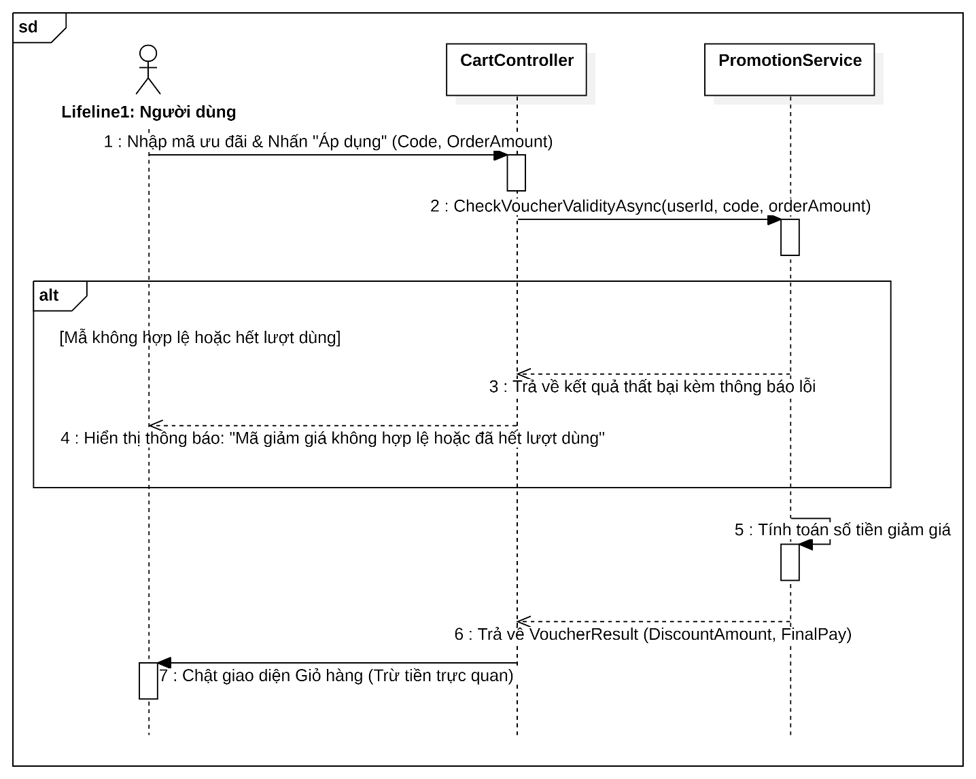
Hình 4. Sequence Diagram cho quy trình Áp dụng và đối soát voucher tại giỏ hàng.
Dựa trên sơ đồ trình tự tại hình trên, luồng xử lý được phân tách nghiêm ngặt theo mô hình MVC kết hợp Layered Architecture. Khi khách hàng gửi yêu cầu áp dụng mã ưu đãi từ giao diện UI, CartController đóng vai trò tiếp nhận và chuyển giao trách nhiệm xử lý xuống tầng nghiệp vụ thông qua phương thức CheckVoucherValidityAsync của PromotionService. Tại đây, hệ thống thực thi chuỗi logic đối soát ràng buộc (Business Rules validation) gồm ba tầng kiểm tra: hạn sử dụng của thực thể, giới hạn tổng lượt dùng toàn hệ thống (UsedCount < MaxUsage), và giá trị đơn hàng tối thiểu.
Đặc biệt, hệ thống phân tách rõ ràng luồng xử lý giữa Voucher công khai và Voucher cá nhân. Đối với nhóm ưu đãi Private, một truy vấn chuyên sâu vào bảng trung gian UserVouchers được thực hiện để xác thực quyền sở hữu hợp pháp của tài khoản và trạng thái chưa sử dụng (IsUsed == false). Khi mọi điều kiện được thỏa mãn, số tiền chiết khấu được tính toán động và trả về giỏ hàng nhằm cập nhật trực quan số tiền khách hàng thực trả, tối ưu hóa trải nghiệm người dùng cuối.
Song song với luồng xử lý mã giảm giá tương tác trực tiếp ở mặt giao diện diện ứng dụng, phân hệ Marketing & Loyalty còn chịu trách nhiệm quản lý giá trị vòng đời khách hàng thông qua chu trình tích điểm và tự động xét hạng thành viên. Đây là một cơ chế vận hành phức tạp, kết hợp giữa mô hình hướng sự kiện (Event-driven) và các tiến trình chạy nền bất đồng bộ được trực quan hóa chi tiết thông qua sơ đồ trình tự tại hình dưới đây
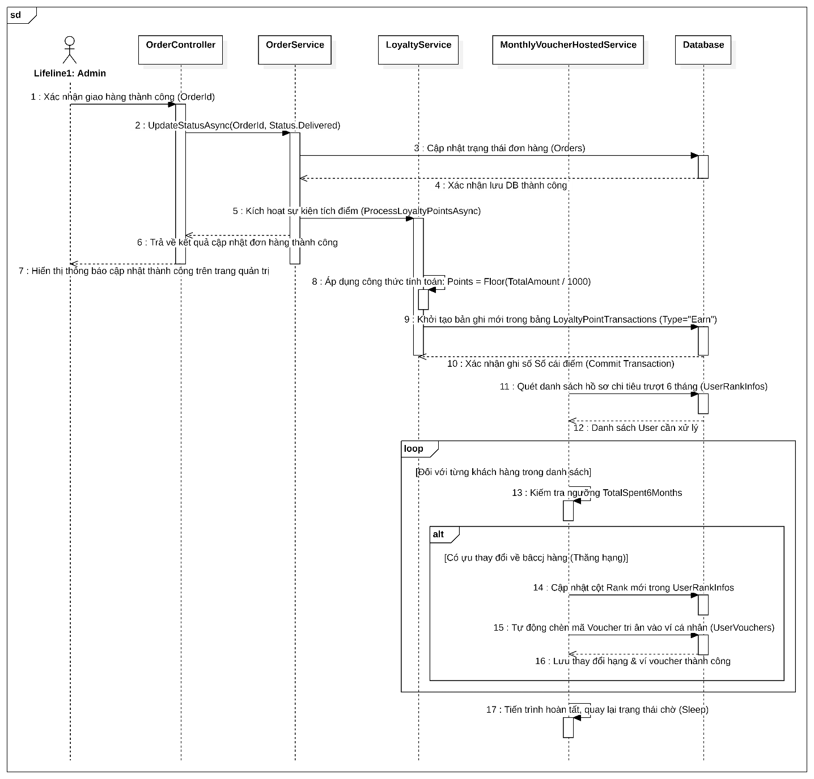
Hình 5. Sequence Diagram cho quy trình Tích điểm và tự động xét hạng thành viên.
Sơ đồ đặc tả sự phối hợp bất đồng bộ nhịp nhàng giữa luồng xử lý giao dịch chính và tiến trình quản trị hệ thống. Chu trình này được chia thành hai giai đoạn độc lập tương đối nhằm giảm tải cho luồng ghi nhận đơn hàng.
- Giai đoạn 1 (Tích điểm thời gian thực): Ngay sau khi Dược sĩ hoặc Đối tác vận chuyển (Gọi chung là Admin) cập nhật trạng thái đơn hàng thành Delivered (Đã giao thành công), OrderService lập tức kích hoạt sự kiện sang LoyaltyService để thực thi phương thức ProcessLoyaltyPointsAsync. Hệ thống áp dụng thuật toán làm tròn sàn Floor(TotalAmount/1000) để quy đổi thành điểm thưởng, đồng thời thực thi mô hình Transaction nhất quán để ghi đồng thời vào sổ cái điểm (LoyaltyPointTransactions) và cập nhật tổng tích lũy tại hồ sơ thành viên.
- Giai đoạn 2 (Dịch vụ nền tự động hóa - Background Service): Để tránh việc tính toán thăng/giáng hạng liên tục gây suy giảm hiệu năng cơ sở dữ liệu, một tiến trình nền thừa kế HostedService mang tên MonthlyVoucherHostedService được thiết lập để tự động thức giấc vào đầu mỗi chu kỳ tháng. Tiến trình này thực hiện các truy vấn gộp, toàn bộ dữ liệu chi tiêu trong vòng 6 tháng gần nhất (TotalSpent6Months). Nếu người dùng thỏa mãn ngưỡng phân hạng, dịch vụ nền sẽ tự động cập nhật cấp bậc mới, đồng thời chèn trực tiếp các mã Voucher đặc quyền tương ứng vào ví UserVouchers và gửi email tri ân tự động mà không đòi hỏi bất kỳ sự can thiệp thủ công nào từ Admin.
Để duy trì hiệu năng truy vấn cao cấp cho Storefront đồng thời đảm bảo tính chuẩn hóa dữ liệu tài chính marketing, cơ sở dữ liệu của Phân hệ Marketing & Loyalty được phân chia khoa học thành 07 thực thể cốt lõi bằng EF Core:
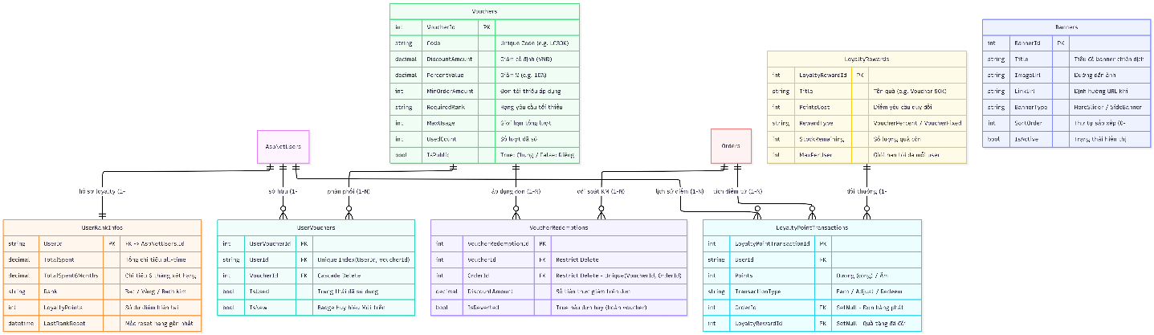
Hình 6. Data Structure Diagram phân hệ Marketing & Loyalty
Phân tích các liên kết dữ liệu và chỉ mục cốt lõi trong Phân hệ Marketing:
- Cụm Quản lý Mã giảm giá & Đối soát sử dụng (Vouchers – UserVouchers –VoucherRedemptions):
  - Bảng Vouchers đóng vai trò là bảng danh mục định nghĩa quy tắc của chiến dịch (giảm theo % hay số tiền, áp dụng cho hạng thành viên nào).
  - Mối quan hệ N-N giữa Khách hàng và Vouchers được giải quyết triệt để thông qua bảng trung gian UserVouchers kèm theo Composite Unique Index (UserId, VoucherId). Thiết kế này cho phép hệ thống phân phối mã giảm giá cá nhân hóa đến từng tài khoản (chẳng hạn mã sinh nhật, mã tri ân VIP) và ngăn chặn hiện tượng một tài khoản lưu hoặc sử dụng trùng lặp cùng một mã khuyến mãi.
  - Bảng VoucherRedemptions đóng vai trò là chốt chặn kết nối giữa Đơn hàng và Mã giảm giá. Với hành vi OnDelete(Restrict), hệ thống bảo vệ lịch sử giảm giá của hóa đơn: ngay cả khi Quản trị viên xóa hoặc vô hiệu hóa một chiến dịch Voucher trong Back-Office, thông tin số tiền chiết khấu của các giao dịch trong quá khứ vẫn được giữ nguyên vẹn để phục vụ báo cáo tài chính doanh thu thuần (Net Revenue).
- Cụm Khách hàng thân thiết & Lịch sử giao dịch điểm (UserRankInfos – LoyaltyPointTransactions – LoyaltyRewards):
  - Bảng UserRankInfos được thiết kế theo mô hình quan hệ 1-1 chặt chẽ với bảng tài khoản AspNetUsers, đóng vai trò như một bảng tổng hợp nhanh (Materialized Profile View). Trạng thái điểm LoyaltyPoints và hạng thành viên Rank được lưu trữ trực tiếp tại đây giúp Storefront có thể hiển thị huy hiệu VIP và số dư điểm của khách hàng với độ trễ gần như bằng 0 (O(1) complexity) mà không cần phải SUM() toàn bộ bảng lịch sử.
  - Bảng LoyaltyPointTransactions duy trì liên kết ngoại yếu (SetNull) với Orders và LoyaltyRewards. Nếu một đơn hàng cũ trong lịch sử bị xóa khỏi cơ sở dữ liệu vì lý do bảo trì hoặc thu hồi, bản ghi nhật ký cộng/trừ điểm vẫn tiếp tục tồn tại một cách độc lập để bảo đảm tổng số dư điểm trong hệ thống luôn cân bằng với phương trình kế toán.
- Cụm Truyền thông Visual (Banners): Thực thể Banners hoạt động độc lập, được tổ chức dựa trên cơ chế phân loại BannerType (HeroSlider cho carousel chính, SideBanner cho cột quảng cáo phụ) và điều hướng vị trí bằng SortOrder. Cấu trúc này cho phép bộ phận Marketing linh hoạt thay đổi diện mạo trang chủ và các chiến dịch quảng cáo thuốc theo mùa (dịch cúm, mùa thi, khuyến mãi vitamin) theo thời gian thực mà không cần can thiệp vào mã nguồn phần mềm.

Thiết kế kiến trúc hệ thống.
Để đáp ứng các yêu cầu khắt khe về hiệu năng truy vấn của một sàn giao dịch bán lẻ dược phẩm trực tuyến, đồng thời đảm bảo tính tuân thủ pháp lý y tế và sự toàn vẹn của dữ liệu tài chính, hệ thống Nhà Thuốc Long Châu được xây dựng dựa trên Kiến trúc phân lớp hướng dịch vụ (N-Tier / Layered Architecture kết hợp MVC) trên nền tảng ASP.NET Core. Kiến trúc này phân tách hệ thống thành 04 tầng trách nhiệm độc lập, giao tiếp với nhau thông qua cơ chế tiêm phụ thuộc (Dependency Injection – Scoped Lifetime):
- Tầng Trình bày & Trải nghiệm Người dùng (Presentation / Storefront & Back-Office Layer):
  - Cổng mua sắm khách hàng (B2C Storefront): Được hiện thực hóa bằng nền tảng ASP.NET Core MVC sử dụng Razor Views (.cshtml), kết hợp cùng Bootstrap 5 và jQuery. Tầng này tối ưu hóa trải nghiệm tìm kiếm dược phẩm với tốc độ phản hồi cao, hỗ trợ giỏ hàng kiên định theo tài khoản và khu vực tải lên toa thuốc lâm sàng.
  - Cổng quản trị vận hành (Admin Back-Office): Được kiểm soát an ninh nghiêm ngặt thông qua mô hình phân quyền Role-Based Access Control (RBAC) của ASP.NET Core Identity 8.0, định tuyến phân rõ 3 vai trò: Quản trị viên, Dược sĩ/CSKH, và Nhân viên kho.
  - Ngoài ra, tầng trình bày còn tích hợp thư viện SignalR để duy trì kết nối WebSocket thời gian thực, cho phép khách hàng trò chuyện trực tiếp với Dược sĩ mà không cần làm mới trang.
- Tầng Nghiệp vụ & Xử lý Giao dịch (Business Logic / Service Layer):
  - Bộ máy quản lý đơn hàng & Kho bãi: Điều phối máy trạng thái đơn hàng qua các bước chuẩn hóa. Đặc biệt, tầng này tích hợp InventoryService chịu trách nhiệm thực thi thuật toán xuất kho dược phẩm FEFO, tự động truy vấn và trừ số lượng tại các mã lô có hạn sử dụng gần nhất, giúp tối ưu giá vốn hàng bán và ngăn chặn thất thoát hàng hết hạn.
  - Tự động hóa Tiếp thị & CRM (Background Hosted Services): Thay vì xử lý đồng bộ gây nghẽn luồng UI, các tác vụ tính toán vòng đời khách hàng được chuyển cho tiến trình chạy nền bất đồng bộ (IHostedService). Tiêu biểu là MonthlyVoucherHostedService, tự động thức giấc theo lịch trình để quét chu kỳ chi tiêu 6 tháng (TotalSpent6Months), phân hạng hội viên (Bạc/Vàng/Bạch kim) và tự động phát Voucher tri ân vào ví người dùng.
  - Mẫu thiết kế mở rộng (Design Patterns): Tầng nghiệp vụ áp dụng triệt để Strategy Pattern và Decorator Pattern trong module truyền thông (OrderEmailService), cho phép chuyển đổi linh hoạt giữa cơ chế gửi Email mô phỏng (NullEmailSender cho môi trường Dev) và máy chủ SMTP thực tế (SmtpEmailSender cho môi trường Prod) kèm tính năng ghi log tự động.
- Tầng Truy cập Dữ liệu & Lưu trữ Kiên định (Data Access Layer - DAL):
  - Hệ thống sử dụng công nghệ ORM Entity Framework Core theo cách tiếp cận Code-First, quản lý 29 DbSet nghiệp vụ thông qua lớp ngữ cảnh LongChauDbContext (kế thừa IdentityDbContext).
  - Đảm bảo tính toàn vẹn giao dịch (ACID Compliance): Mọi thao tác nhạy cảm như Khúc xạ đơn hàng, Trừ tồn kho theo lô hay Cộng điểm Loyalty đều được bao bọc trong các Database Transaction. Đồng thời, tầng này thiết lập các chỉ mục duy nhất (Unique Index) và khóa chống trùng lặp (IdempotencyKey trong bảng PayOSWebhookEvents), ngăn chặn tuyệt đối tình trạng xử lý kép dòng tiền khi xảy ra sự cố trễ mạng từ cổng thanh toán.
- Tầng Tích hợp Hệ sinh thái Ngoại vi:
  - Cổng thanh toán trực tuyến (PayOS Gateway): Khởi tạo mã QR thanh toán động và tiếp nhận Webhook bất đồng bộ để tự động gạch nợ đơn hàng thời gian thực.
  - Hạ tầng Logistics (e-Logistics): Đồng bộ mã vận đơn và định tuyến đường dẫn theo dõi hành trình (Tracking URL) với đơn vị vận chuyển hàng đầu – Giao Hàng Nhanh (GHN).
  - AI Chatbot: Tích hợp Google Gemini AI thông qua REST API (AiBotController) để đóng vai trò trợ lý ảo dược lâm sàng, tự động tư vấn triệu chứng và hướng dẫn sử dụng thuốc 24/7 cho người bệnh.
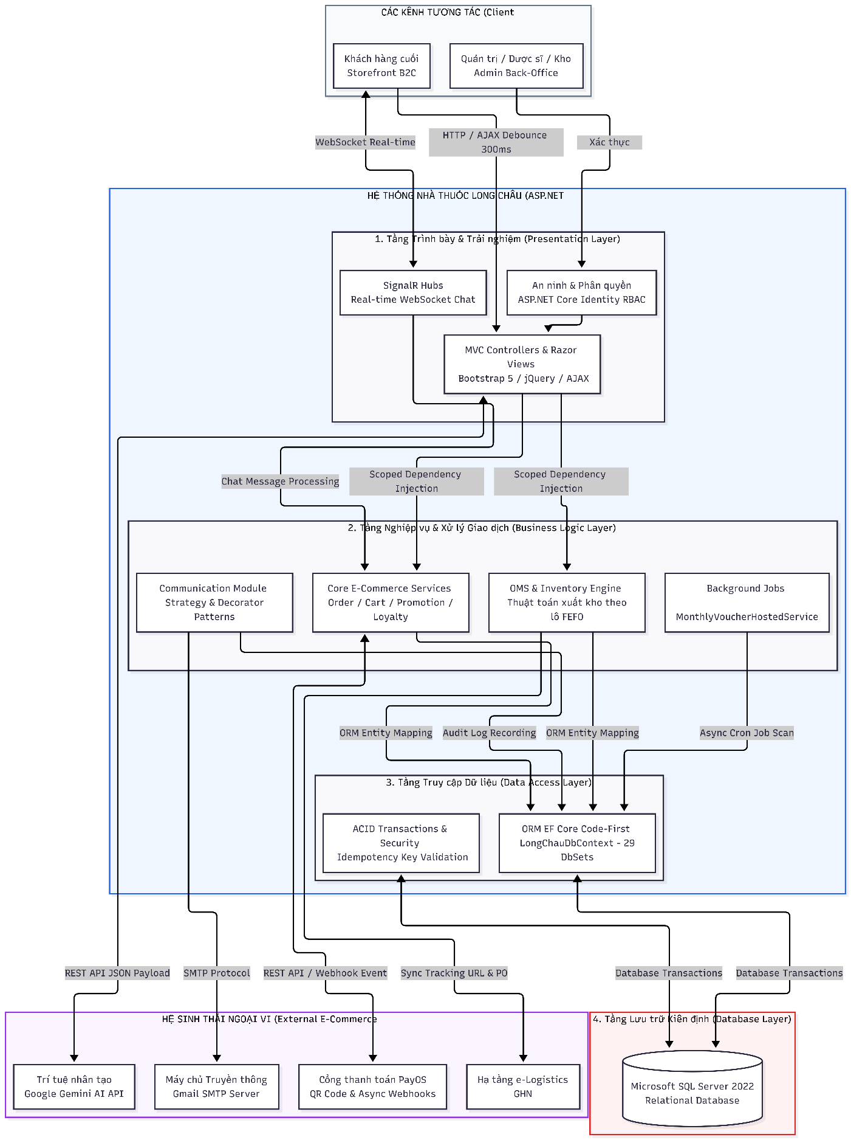
Hình 7. Mô tả kiến trúc hệ thống.

Thiết kế Cơ sở dữ liệu.
Hệ thống Nhà Thuốc Long Châu ứng dụng hệ quản trị cơ sở dữ liệu quan hệ Microsoft SQL Server 2022, được thiết kế và quản trị tự động thông qua công nghệ ORM Entity Framework Core 9.x theo tiếp cận Code-First.
Thay vì thiết kế các bảng quan hệ độc lập từ trước, kiến trúc hệ thống xây dựng mô hình dữ liệu dựa trên tư duy Hướng đối tượng (Object-Oriented Domain Modeling). Toàn bộ cấu trúc lưu trữ được định nghĩa tập trung tại lớp ngữ cảnh LongChauDbContext, kế thừa trực tiếp từ IdentityDbContext của nền tảng ASP.NET Core Identity.
Cơ chế này mang lại ba lợi thế kiến trúc vượt trội cho sàn bán lẻ dược phẩm:
- Tự động hóa ánh xạ (Automated Schema Mapping): ORM tự động chuyển đổi 29 thực thể lớp C# (DbSet) thành 29 bảng nghiệp vụ vật lý, đồng thời khởi tạo 08 bảng quản trị an ninh hệ thống (như AspNetUsers, AspNetRoles, AspNetUserClaims...) mà không cần can thiệp thủ công bằng lệnh DDL SQL.
- Toàn vẹn giao dịch (ACID & Transactional Integrity): Mọi thao tác ghi nhận luồng tiền và luồng hàng phức tạp — như trừ tồn kho theo lô FEFO, ghi nhận đối soát thanh toán PayOS và cộng điểm Loyalty — đều được bao bọc trong các IDbContextTransaction, đảm bảo tính nhất quán tuyệt đối của dữ liệu tài chính.
- Kiểm soát phiên bản lược đồ (Database Migrations): Sự tiến hóa của cơ sở dữ liệu theo thời gian (từ giai đoạn khởi tạo Catalogs, tích hợp e-Logistics đến tự động hóa Marketing) được kiểm soát vết hoàn toàn thông qua 28 tệp Code-First Migrations, giúp hệ thống dễ dàng triển khai liên tục (CI/CD) trên các môi trường máy chủ khác nhau.
Để thể hiện rõ sự kế thừa, sự cấu thành và mối quan hệ điều hướng giữa các thực thể phần mềm trước khi được ORM ánh xạ xuống cơ sở dữ liệu quan hệ, Mô hình Lớp Miền nghiệp vụ được đặc tả như sau:
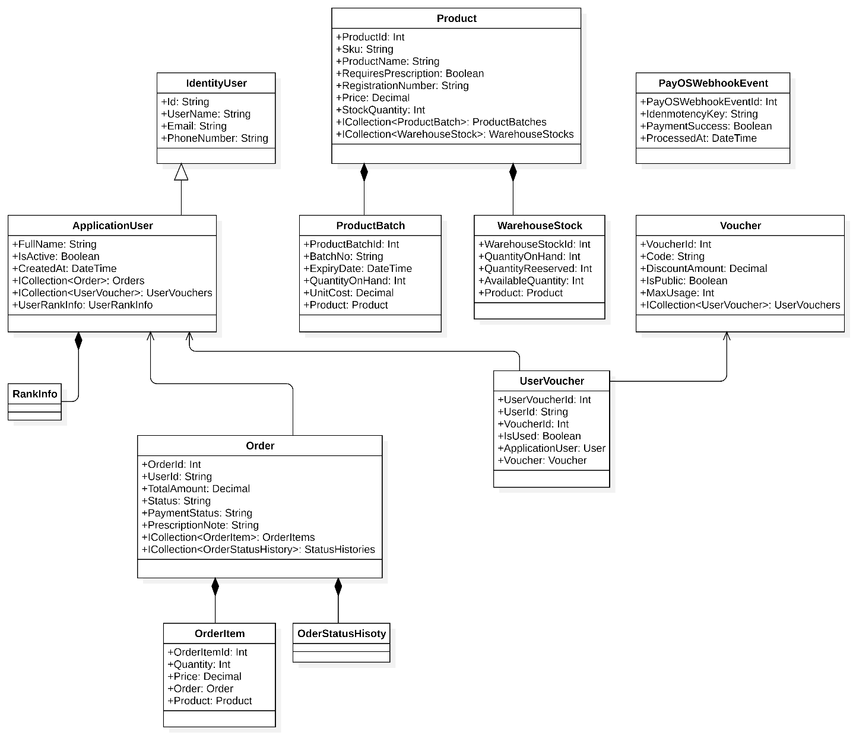
Hình 8. Domain Model Class Diagram thiết kế theo kiến trúc EF Core Code-First.
Phân tích kỹ thuật từ Biểu đồ Lớp:
- Sự kế thừa từ ASP.NET Core Identity: Lớp ApplicationUser kế thừa từ IdentityUser giúp hệ thống tái sử dụng toàn bộ cơ chế mã hóa mật khẩu, quản lý token và xác thực 2 lớp (2FA) của Microsoft, đồng thời mở rộng thêm hồ sơ thành viên và các thuộc tính điều hướng tới lịch sử mua sắm.
- Tính đóng gói nghiệp vụ FEFO (Encapsulation): Thực thể Product không trực tiếp quản lý việc trừ kho khi bán hàng, mà phân tách trách nhiệm sang tập hợp ProductBatches (lưu vết ngày hết hạn ExpiryDate) và WarehouseStocks (kiểm soát tồn khả dụng AvailableQuantity). Cấu trúc OOP này cho phép InventoryService dễ dàng duyệt qua các đối tượng lô hàng để tìm ra lô cận hạn nhất mà không làm ảnh hưởng đến thông tin catalog sản phẩm.
- Mô hình hóa quan hệ N-N: Trong ORM EF Core, mối quan hệ phức tạp giữa Khách hàng (ApplicationUser) và Chiến dịch khuyến mãi (Voucher) được giải quyết tường minh thông qua lớp trung gian UserVoucher. Cấu trúc này không chỉ ánh xạ thành khóa ngoại trong RDBMS mà còn cho phép lưu trữ thêm trạng thái cá nhân hóa như IsUsed (Đã sử dụng) hoặc IsNew (Voucher mới phát hành).
Để minh chứng cho độ phủ nghiệp vụ toàn diện của đồ án mà không cần liệt kê chi tiết từng thuộc tính lặp lại, toàn bộ 29 bộ dữ liệu nghiệp vụ (DbSets) được tổng hợp theo ma trận phân cụm chức năng và cơ chế ràng buộc kỹ thuật:
Nhóm nghiệp vụ | Các bảng vật lý thành phần | Đặc trưng chỉ mục & Khóa (Indexes / Constraints) | Chiến lược liên kết tham chiếu (Delete Behavior)
Danh mục & Dược học (Catalog & PIM) | Categories, Products, ProductImages, Suppliers | Filtered Unique Index: Products.Sku (NOT NULL);  Self-Referencing FK: Categories.ParentCategoryId | SetNull: Khi xóa Nhà cung cấp hoặc Danh mục cha, sản phẩm không bị xóa theo mà chuyển về trạng thái Chưa phân loại.
Đơn hàng & Giao nhận (OMS & e-Logistics) | Orders, OrderItems, OrderStatusHistories, Carts, CartItems, Shipments | Unique Index: Carts.UserId (1 user - 1 giỏ);  1-1 Constraint: Shipments.OrderId | Cascade: Khi Khách hàng xóa Giỏ hàng hoặc hệ thống xóa Đơn hàng nháp, toàn bộ CartItems và StatusHistories bị xóa đồng bộ.
Kho bãi & Chuỗi cung ứng (WMS & Procurement) | Warehouses, WarehouseStocks, ProductBatches, InventoryTransactions, PurchaseOrders, PurchaseOrderLines, GoodsReceipts, GoodsReceiptLines | Composite Unique Index:  WarehouseStocks(WarehouseId, ProductId);  Unique Code: PurchaseOrders.OrderCode | Restrict: Tuyệt đối cấm xóa Sản phẩm hoặc Kho hàng nếu đang tồn tại lịch sử giao dịch InventoryTransactions hoặc còn tồn ProductBatches.
Tiếp thị & Khách hàng thân thiết (Marketing & Loyalty) | Vouchers, UserVouchers, VoucherRedemptions, UserRankInfos, LoyaltyRewards, LoyaltyPointTransactions, Banners | Composite Unique Index:  UserVouchers(UserId, VoucherId);  VoucherRedemptions(VoucherId, OrderId) | Restrict / SetNull: VoucherRedemptions giữ ràng buộc chặt để không làm mất vết chiết khấu hóa đơn trong quá khứ.
Hỗ trợ & Đối soát Tài chính (CRM & Payments) | Payments, PayOSWebhookEvents, Reviews, ChatMessages | Unique Index: PayOSWebhookEvents.IdempotencyKey (Chống trùng lặp Webhook) | SetNull: Khi người dùng xóa tài khoản, các đánh giá Reviews và đoạn ChatMessages được giữ lại, chuyển SenderId về rỗng (Anonymous).

Điểm sáng kỹ thuật lớn nhất trong tầng cơ sở dữ liệu của Nhà Thuốc Long Châu là việc áp dụng sâu các thiết lập Fluent API trong phương thức OnModelCreating, giải quyết triệt để các rủi ro vận hành trong môi trường thương mại điện tử thực tế:
- Chống trùng lặp giao dịch tài chính (Idempotency Assurance): Khi cổng thanh toán PayOS gửi tín hiệu Webhook bất đồng bộ về hệ thống, rủi ro mạng lưới có thể khiến một sự kiện thanh toán bị gửi lặp lại nhiều lần. Hệ thống thiết lập chỉ mục duy nhất trên trường IdempotencyKey của bảng PayOSWebhookEvents. Bất kỳ yêu cầu Webhook nào mang mã giao dịch đã được xử lý sẽ bị hệ quản trị cơ sở dữ liệu từ chối ở tầng vật lý (SQL Server Constraint Violation), đảm bảo dòng tiền của đơn hàng không bao giờ bị cộng dồn sai lệch.
- Bảo vệ toàn vẹn lịch sử kế toán (Historical Data Preservation via Soft References): Khác với các hệ thống bán lẻ nhỏ lẻ thường lạm dụng Cascade Delete hệ thống áp dụng triệt để cơ chế Soft Reference (Tham chiếu yếu - OnDelete(DeleteBehavior.Restrict / SetNull)) cho toàn bộ cụm Kho hàng và Tài chính. Ví dụ: Nếu Quản trị viên xóa một chiến dịch khuyến mãi trong bảng Vouchers, các bản ghi đối soát trong VoucherRedemptions và lịch sử đơn hàng Orders không bị mất đi. Điều này đảm bảo các báo cáo tài chính về Giá vốn hàng bán và Doanh thu thuần luôn chính xác tuyệt đối khi kiểm toán.
- Tối ưu hóa truy vấn chuyên sâu cho ngành Dược (Domain-Specific Indexing):
  - Filtered Unique Index trên SKU: Hệ thống cấu hình chỉ mục duy nhất có điều kiện .HasIndex(p => p.Sku).IsUnique().HasFilter("[Sku] IS NOT NULL AND [Sku] <> ''"). Cơ chế này vừa đảm bảo mã vạch dược phẩm không bị trùng lặp, vừa cho phép sự linh hoạt khi nhập liệu các sản phẩm nháp chưa có mã SKU.
  - Chỉ mục tổng hợp trên Sổ cái Loyalty: Để phục vụ việc truy xuất lịch sử điểm thưởng của khách hàng với độ trễ tính bằng mili-giây, một chỉ mục tổng hợp (Composite Index) được thiết lập cho bảng LoyaltyPointTransactions dựa trên bộ ba trường (UserId, OrderId, TransactionType), tối ưu hóa toàn bộ các câu truy vấn lọc theo loại giao dịch tích điểm hoặc đổi quà.

Phát triển ứng dụng
Giai đoạn phát triển ứng dụng là quá trình hiện thực hóa các mô hình phân tích thiết kế thành một hệ thống phần mềm thương mại điện tử hoàn chỉnh. Hệ thống Nhà Thuốc Long Châu được xây dựng trên nền tảng framework ASP.NET Core, tuân thủ nghiêm ngặt các mẫu kiến trúc phần mềm hiện đại và các quy chuẩn y tế đặc thù của ngành bán lẻ dược phẩm.

Tổ chức Kiến trúc Mã nguồn và Cấu hình Dịch vụ.
Hệ thống được thiết kế theo kiến trúc phân lớp rõ rệt nhằm đảm bảo tính tách biệt trách nhiệm và khả năng bảo trì, nâng cấp trong tương lai. Toàn bộ mã nguồn được tổ chức trong solution doAnWebNC.sln với không gian tên gốc là web_ban_thuoc.
- Cơ chế Dependency Injection & Service Lifetime.
Trong tệp cấu hình trung tâm Program.cs, hệ thống áp dụng triệt để mô hình Dependency Injection - DI. Toàn bộ các dịch vụ xử lý nghiệp vụ đều được đăng ký với vòng đời Scoped (AddScoped<TInterface, TImplementation>()). Việc lựa chọn vòng đời Scoped đảm bảo rằng mỗi yêu cầu HTTP từ người dùng sẽ được cấp phát một thể hiện dịch vụ duy nhất, đồng bộ hoàn hảo với phạm vi giao dịch của cơ sở dữ liệu (IDbContextTransaction), ngăn chặn xung đột dữ liệu khi có nhiều người dùng cùng đặt hàng đồng thời.
- Ma trận Phân bố Trách nhiệm Dịch vụ (Service Responsibility Matrix).
Thay vì đặt logic nghiệp vụ cồng kềnh trong các Controller (sự cố Fat Controller), hệ thống triển khai mô hình Repository/Service Pattern. Các Controller chỉ làm nhiệm vụ tiếp nhận yêu cầu HTTP và trả về giao diện View, toàn bộ logic tính toán phức tạp được giao phó cho tầng Service:
Service Class | Phân hệ nghiệp vụ | Trách nhiệm và Thuật toán cốt lõi được hiện thực hóa
InventoryService | Quản lý Kho & Chuỗi cung ứng | Thực thi thuật toán xuất kho theo lô FEFO (ProductBatch), xử lý nhập/xuất kho thủ công (StockAdjustment) và ghi log sổ cái kho (InventoryTransaction).
OrderService | Quản lý Đơn hàng (OMS) | Điều phối máy trạng thái đơn hàng qua các bước chuẩn hóa, kiểm soát điều kiện hủy đơn và hoàn trả tồn kho tự động.
PayOSService & PayOSWebhookProcessor | Cổng thanh toán & Đối soát | Đóng gói JSON Payload khởi tạo link thanh toán VietQR, thẩm định chữ ký số SHA256 (Checksum) và xử lý Webhook gạch nợ tự động.
LoyaltyService & UserRankService | Chăm sóc Khách hàng (CRM) | Tự động tính sàn điểm thưởng Loyalty, kiểm soát quy đổi Voucher quyền lợi và phân hạng thành viên.
OrderEmailService | Truyền thông & Thông báo | Gửi email xác nhận đơn hàng qua Gmail SMTP Server. Áp dụng Strategy Pattern chuyển đổi linh hoạt giữa NullEmailSender (Dev) và SmtpEmailSender (Prod).

Hiện thực hóa Giao diện Người dùng và Trải nghiệm Khách hàng.
Giao diện người dùng được xây dựng dựa trên hệ thống bố cục của Bootstrap 5, kết hợp cùng bộ thư viện biểu tượng Font Awesome 6 và ngôn ngữ thiết kế tùy chỉnh (site.css, admin.css), đảm bảo khả năng phản hồi mượt mà trên mọi kích thước màn hình từ Desktop đến Mobile.

- Kiến trúc Dual-Layout.
Hệ thống phân tách không gian trải nghiệm thành hai luồng giao diện độc lập:
- Giao diện Khách hàng (_Layout.cshtml): Tối ưu hóa cho trải nghiệm mua sắm B2C. Thanh điều hướng tích hợp ViewComponent (NavbarViewComponent) sử dụng bộ nhớ đệm để hiển thị cây danh mục 3 cấp tự tham chiếu (ParentCategoryId) mà không gây truy vấn lặp lại xuống cơ sở dữ liệu ở mỗi lần tải trang.
- Giao diện Quản trị (Admin/_Layout.cshtml): Tích hợp Bảng điều khiển với thanh công cụ bên trái (AdminSidebarViewComponent), hiển thị các badges cảnh báo thời gian thực về đơn hàng chờ xử lý và lượng tồn kho chạm ngưỡng báo động.

CHƯƠNG 4 – KẾT LUẬN

4.1. Kết quả đạt được

4.2. Những hạn chế

4.3. Định hướng mở rộng và cải tiến hệ thống

4.4. Phân công công việc
STT | Thành viên | Công việc
1
2
3

TÀI LIỆU THAM KHẢO

Một số lưu ý:
- Không copy code vào báo cáo
- Font, font-size…
- Hình ảnh, bảng biểu phải có tiêu đề và được đề cập đến trong phần văn bản. Sử dụng h4, h5 để tạo danh mục hình ảnh, bảng biểu.
- Tài liệu tham khảo hợp lý, sử dụng style: IEEE

